|  |  |
| --- | --- |
| NGUYỄN VĂN HÙNG NGÀNH CÔNG NGHỆ THÔNG TIN | **BỘ CÔNG THƯƠNG**  **TRƯỜNG ĐẠI HỌC CÔNG NGHIỆP HÀ NỘI**  ---------------------------------------  Logo truong    **ĐỒ ÁN TỐT NGHIỆP ĐẠI HỌC NGÀNH  CÔNG NGHỆ THÔNG TIN**  **XÂY DỰNG WEBSITE BÁN ĐỒ THỂ THAO DR MINH SPORT CÓ TÍCH HỢP THANH TOÁN TRỰC TUYẾN**    **CBHD: Ts. Nguyễn Văn Tỉnh**  **Sinh viên: Nguyễn Văn Hùng**  **Mã số sinh viên:  2020604863**  Hà Nội - Năm 2024 |

|  |  |
| --- | --- |
| NGUYỄN VĂN HÙNG NGÀNH CÔNG NGHỆ THÔNG TIN | **BỘ CÔNG THƯƠNG**  **TRƯỜNG ĐẠI HỌC CÔNG NGHIỆP HÀ NỘI**  ---------------------------------------  Logo truong    **ĐỒ ÁN TỐT NGHIỆP ĐẠI HỌC NGÀNH  CÔNG NGHỆ THÔNG TIN**  **XÂY DỰNG WEBSITE BÁN ĐỒ THỂ THAO DR MINH SPORT CÓ TÍCH HỢP THANH TOÁN TRỰC TUYẾN**    **CBHD: Ts. Nguyễn Văn Tỉnh**  **Sinh viên: Nguyễn Văn Hùng**  **Mã số sinh viên:  2020604863**  Hà Nội - Năm 2024 |

LỜI CẢM ƠN

Trong thời đại khoa học và công nghệ phát triển không ngừng, đặc biệt là ngành công nghệ thông tin, việc nắm vững kiến thức và kỹ năng chuyên môn trở nên thiết yếu đối với mỗi sinh viên. Nhờ vào sự phát triển nhanh chóng của công nghệ, công việc và cuộc sống hàng ngày đã trở nên dễ dàng hơn, đồng thời mang lại nhiều cơ hội mới cho thế hệ trẻ.

Em xin gửi lời cảm ơn sâu sắc đến toàn thể các thầy cô trong Khoa Công nghệ Thông tin - Trường Đại học Công nghiệp Hà Nội. Các thầy cô đã không ngại khó khăn, dành thời gian và tâm huyết truyền đạt những kiến thức quý báu, giúp em có đủ tự tin và khả năng thực hiện đồ án tốt nghiệp này.

Đặc biệt, em xin chân thành cảm ơn thầy TS Nguyễn Văn Tỉnh, người đã trực tiếp hướng dẫn và chỉ bảo tận tình, đồng hành cùng em trong suốt quá trình nghiên cứu và thực hiện đồ án. Sự tận tụy và kiến thức sâu rộng của thầy đã giúp em vượt qua những khó khăn và hoàn thành đồ án một cách tốt nhất.

Một lần nữa, em xin chân thành cảm ơn tất cả mọi người đã giúp đỡ và hỗ trợ em trong suốt thời gian qua!

# MỤC LỤC

MỤC LỤC ii

DANH MỤC HÌNH ẢNH vi

DANH MỤC BẢNG BIỂU viii

MỞ ĐẦU 1

1. Lý do chọn đề tài 1

2.Mục tiêu nghiên cứu 1

CHƯƠNG 1 TỔNG QUAN VỀ HỆ THỐNG VÀ CƠ SỞ LÝ THUYẾT 2

1.1. Tổng quan về hệ thống 2

1.1.1. Khảo sát sơ bộ 2

1.1.2. Khảo sát chi tiết 5

1.2. Các công nghệ sử dụng trong website 8

1.2.1 Ngôn ngữ java 8

1.2.2 Các thư viện - framework 9

1.2.3 MySQL 13

CHƯƠNG 2 PHÂN TÍCH THIẾT KẾ HỆ THỐNG 15

2.1 Biểu đồ Use case. 15

2.1.1 Sơ đồ use case tổng quan. 15

2.1.2 Sơ đồ phân rã use case. 15

2.2 Mô tả các Use case. 17

2.2.1 Mô tả use case Đăng ký. 17

2.2.2 Mô tả use case Đăng nhập. 18

2.2.3 Mô tả use case Xem thông tin sản phẩm. 19

2.2.4 Mô tả use case Tìm kiếm. 20

2.2.5 Mô tả use case Quản lý giỏ hàng. 21

2.2.6 Mô tả use case Đặt hàng. 22

2.2.7 Mô tả use case Yêu thích sản phẩm. 23

2.2.8 Mô tả use case Đăng xuất. 24

2.2.9 Mô tả use case Quản lí danh mục sản phẩm. 25

2.2.10 Mô tả use case Quản lí sản phẩm. 26

2.2.11 Mô tả use case Quản lí đơn hàng. 28

2.2.12 Mô tả use case Xem thống kê. 29

2.2.13 Mô tả use case Quản lí khách hàng. 30

2.3 Phân tích các use case. 32

2.3.1 Phân tích use case Đăng ký. 32

2.3.2 Phân tích use case Đăng nhập. 34

2.3.3 Phân tíchXem thông tin sản phẩm. 36

2.3.4 Mô tả use case Tìm kiếm. 38

2.3.5 Phân tích use case Quản lý giỏ hàng. 40

2.3.6 Phân tích use case Đặt hàng. 42

2.3.7 Phân tích use case Yêu thích sản phẩm. 44

2.3.8 Phân tích use case Đăng xuất. 46

2.3.9 Phân tích use case Quản lí danh mục sản phẩm. 48

2.3.10 Phân tích use case Quản lí sản phẩm. 51

2.3.11 Phân tích use case Quản lí khách hàng. 54

2.3.12 Phân tích use case Quản lí đơn hàng. 56

2.3.13 Phân tích use case xem thống kê. 58

2.4 Thiết kế 60

2.4.1 Thiết kế cơ sở dữ liệu 60

2.4.2 Chi tiết bảng trong cơ sở dữ liệu 61

2.4.3 Thiết kế giao diện 64

CHƯƠNG 3 CÀI ĐẶT VÀ KẾT QUẢ CHƯƠNG TRÌNH 68

3.1 Cài Đặt 68

3.1.1 Công cụ IntelliJ 68

3.1.2 Công cụ MySQL 69

3.1.3 Cài đặt và chaỵ project Spring Boot 70

3.2 Kết Quả 72

3.2.1Giao diện trang chủ. 72

3.2.2 Giao diện trang đăng ký. 72

3.2.3 Giao diện trang đăng nhập. 73

3.2.4 Giao diện xem sản phẩm. 73

3.2.5 Giao diện trang xem chi tiết sản phẩm. 74

3.2.6 Giao diện danh sách yêu thích. 74

3.2.7 Giao diện đặt hàng. 75

3.2.8 Giao diện trang thanh toán VNPAY. 75

3.3 Chức năng dành cho người quản trị 76

3.3.1 Giao diện trang chủ admin. 76

3.3.2 Giao diện quản lý danh mục. 76

3.3.3 Giao diện quản lý sản phẩm. 77

3.3.4 Giao diện trang thêm sản phẩm. 77

3.3.5 Giao diện cập nhật sản phẩm. 78

3.3.6 Giao diện trang quản lí tài khoản. 78

3.3.7 Giao diện xem thống kê. 79

3.4 Kiểm thử phần mềm 79

3.4.1 Thực hiện kiểm thử 79

KẾT LUẬN 87

TÀI LIỆU THAM KHẢO 88

# DANH MỤC HÌNH ẢNH

Hình 2. 1 Sơ đồ use case tổng quan. 15

KhaHình 2. 2 Sơ đồ phân rã use case khách hàng. 16

Hình 2. 3 Sơ đồ phân rã use case người quản trị. 16

Hình 2.4 Biểu đồ trình tự đăng ký 32

Hình 2.5 Biểu đồ lớp phân tích đăng ký 33

Hình 2.6 Biểu đồ trình tự đăng nhập 34

Hình 2.7 Biểu đồ lớp phân tích đăng nhập 35

Hình 2.8 Biểu đồ trình tự xem thông tin sản phẩm 36

Hình 2.9 Biểu đồ lớp phân tích xem thông tin sản phẩm 37

Hình 2.10 Biểu đồ trình tự tìm kiếm 38

Hình 2.11 Biểu đồ lớp phân tích tìm kiếm 39

Hình 2.12 Biểu đồ trình tự quản lý giỏ hàng 40

Hình 2.13 Biểu đồ lớp phân tích quản lý giỏ hàng 41

Hình 2.14 Biểu đồ trình tự đặt hàng 42

Hình 2.15 Biểu đồ lớp phân tích đặt hàng 43

Hình 2.16 Biểu đồ trình tự yêu thích sản phẩm 44

Hình 2.17 Biểu đồ lớp phân tích yêu thích sản phẩm 45

Hình 2.18 Biểu đồ trình tự đăng xuất 46

Hình 2.19 Biểu đồ lớp phân tích đăng xuất 47

Hình 2.20 Biểu đồ trình tự quản lý danh mục sản phẩm 49

Hình 2.21 Biểu đồ lớp phân tích quản lý danh mục sản phẩm 50

Hình 2.22 Biểu đồ trình tự quản lý sản phẩm 52

Hình 2.23 Biểu đồ lớp phân tích quản lý sản phẩm 53

Hình 2.24 Biểu đồ trình tự quản lý khách hàng 54

Hình 2.25 Biểu đồ lớp phân tích quản lý khách hàng 55

Hình 2.26 Biểu đồ trình tự quản lí đơn hàng 56

Hình 2.27 Biểu đồ lớp phân tích quản lý đơn hàng 57

Hình 2.28 Biểu đồ trình tự thống kê 58

Hình 2.29 Biểu đồ lớp phân tích xem thống kê 59

Hình 2.30 Cơ sở dữ liệu của hệ thống. 60

Hình 2.31 Thiết kế giao diện trang chủ 64

Hình 2.32 Thiết kế giao diện trang sản phẩm 65

Hình 2.33 Thiết kế giao diện trang thanh toán 66

Hình 2.34 Thiết kế giao diện trang quản trị 67

Hình 3.1 Phiên bản cài đặt 70

Hình 3.2 Kết nối cơ sở dữ liệu 71

Hình 3.3 Chạy chương trình 71

Hình 3.4 Giao diện trang chủ 72

Hình 3.5 Giao diện trang đăng ký 72

Hình 3.6 Giao diện trang đăng nhập 73

Hình 3.7 Giao diện trang sản phẩm 73

Hình 3.8 Giao diện trang xem chi tiết sản phẩm 74

Hình 3.9 Giao diện danh sách yêu thích 74

Hình 3.10 Giao diện đặt hàng 75

Hình 3.11 Giao diện thanh toán vnpay 75

Hình 3.12 Giao diện trang chủ admin 76

Hình 3.13 Giao diện quản lý danh mục 76

Hình 3.14 Giao diện quản lý sản phẩm 77

Hình 3.15 Giao diện trang thêm sản phẩm 77

Hình 3.16 Giao diện trang cập nhật sản phẩm 78

Hình 3.17 Giao diện quản lý tài khoản 78

Hình 3.18 Giao diện xem thống kê 79

# DANH MỤC BẢNG BIỂU

Bảng 1.1 Bảng kế hoạch phỏng vấn 3

Bảng 1.2 Bảng phiếu phỏng vấn 4

Bảng 1.3 Bảng yêu cầu chức năng của hệ thống 6

Bảng 2.1 Bảng user 61

Bảng 2.2 Bảng users_roles 61

Bảng 2.3 Bảng role 61

Bảng 2.4 Bảng categories 62

Bảng 2.5 Bảng product 62

Bảng 2.6 Bảng Favorite 63

Bảng 2.7 Bảng orders 63

Bảng 2.8 Bảng order_details 63

Bảng 3.1. Kiểm thử chức năng xem sản phẩm theo danh mục. 79

Bảng 3.2. Kiểm thử chức năng quản lý sản phẩm. 80

Bảng 3.3 Kiểm thử chức năng tìm kiếm sản phẩm theo tên. 82

Bảng 3.4 Kiểm thử chức năng đăng nhập. 83

Bảng 3.5 Kiểm thử chức năng quản lý giỏ hàng. 85

# MỞ ĐẦU

## 1. Lý do chọn đề tài

Trong bối cảnh công nghệ thông tin phát triển nhanh chóng, việc ứng dụng các giải pháp số hóa vào các lĩnh vực đời sống trở nên vô cùng cần thiết. Đặc biệt, các hệ thống quản lý và bán hàng trực tuyến đang dần thay thế các phương thức truyền thống nhờ tính tiện lợi và hiệu quả. Các doanh nghiệp ngày nay đang không ngừng cải thiện các dịch vụ số để nâng cao khả năng tiếp cận khách hàng, tối ưu hóa quy trình bán hàng và tăng cường tính cạnh tranh.

Nhận thấy tầm quan trọng của thương mại điện tử trong thời đại số, cùng với xu hướng mua sắm trực tuyến ngày càng trở nên phổ biến, em đã quyết định chọn đề tài "Xây dựng website bán đồ thể thao DR Minh Sport tích hợp thanh toán trực tuyến". Đề tài này không chỉ giúp em hiểu rõ hơn về quy trình xây dựng một hệ thống bán hàng trực tuyến, mà còn mang lại cho em cơ hội học hỏi các công nghệ hiện đại liên quan đến lập trình web, cơ sở dữ liệu, và bảo mật trong thanh toán trực tuyến.

Với đề tài này, em mong muốn có thể đóng góp một phần vào việc phát triển các giải pháp thương mại điện tử, giúp doanh nghiệp tối ưu hóa quy trình kinh doanh và mang lại sự tiện lợi cho khách hàng.

## 2.Mục tiêu nghiên cứu

Đề tài này nhằm nghiên cứu và xây dựng một hệ thống website bán đồ thể thao với các tính năng hiện đại như đăng ký tài khoản, quản lý sản phẩm, phân loại sản phẩm, xem sản phẩm, giỏ hàng, đặt hàng và thanh toán trực tuyến. Mục tiêu chính của đề tài là tạo ra một nền tảng thương mại điện tử dễ sử dụng, thuận tiện cho cả người mua và người bán. Với trang web này, khách hàng có thể dễ dàng tìm kiếm và đặt mua sản phẩm yêu thích chỉ bằng vài thao tác đơn giản trên các thiết bị có kết nối internet.

Ngoài việc phục vụ quy trình mua bán, đề tài cũng tập trung vào nghiên cứu và ứng dụng các phương pháp, công nghệ phát triển phần mềm tiên tiến nhằm cải thiện trải nghiệm người dùng, tối ưu hóa hiệu suất hệ thống và đảm bảo tính bảo mật cho các giao dịch trực tuyến. Bên cạnh đó, việc sử dụng các kỹ thuật phát triển hiện đại giúp giảm thời gian triển khai dự án và tăng tính mở rộng cho website, cho phép dễ dàng nâng cấp và bổ sung tính năng trong tương lai.

Mục tiêu cuối cùng của đề tài là cung cấp một giải pháp công nghệ hiệu quả, góp phần nâng cao chất lượng dịch vụ thương mại điện tử và khẳng định vai trò của công nghệ thông tin trong việc thúc đẩy sự phát triển kinh tế số. Kết quả của nghiên cứu này sẽ không chỉ mang lại lợi ích cho các doanh nghiệp nhỏ và vừa, mà còn đóng góp vào sự phát triển bền vững của ngành thương mại điện tử trong nước.

# CHƯƠNG 1 TỔNG QUAN VỀ HỆ THỐNG VÀ CƠ SỞ LÝ THUYẾT

## 1.1. Tổng quan về hệ thống

### 1.1.1. Khảo sát sơ bộ

#### 1.1.1.1. Mục tiêu

Tài liệu đặc tả yêu cầu phần mềm này mô tả chi tiết các yêu cầu chức năng cũng như các yêu cầu phi chức năng của hệ thống website bán đồ thể thao DR Minh Sport. Đây là cơ sở quan trọng giúp định hướng và hỗ trợ cho các bước tiếp theo trong quy trình phát triển phần mềm, bao gồm thiết kế, lập trình, kiểm thử và triển khai hệ thống.

Hệ thống cho phép người dùng cuối và quản trị viên tương tác thông qua một giao diện website hiện đại, thân thiện và dễ sử dụng. Người dùng có thể thực hiện các tác vụ cơ bản như tìm kiếm sản phẩm, xem chi tiết sản phẩm, chọn sản phẩm theo danh mục, thêm sản phẩm vào giỏ hàng, đặt mua và thực hiện thanh toán trực tuyến thông qua các phương thức thanh toán đa dạng, bao gồm cả ví điện tử VNPAY.

#### 1.1.1.2. Phương pháp khảo sát

* Lập kế hoạch phỏng vấn

Bảng 1.1 Bảng kế hoạch phỏng vấn

|  |  |
| --- | --- |
| Kế hoạch phỏng vấn | |
| Người được hỏi:Phạm Văn Minh | Người phỏng vấn: Nguyễn Văn Hùng |
| Địa chỉ: Cầu Diễn-Bắc Từ Liêm- Hà Nội | Thời gian hẹn: 9h sáng ngày 30/08/2024  Thời điểm bắt đầu: 9h10 sáng ngày 30/08/2024  Thời điểm kết thúc: 10h15 sáng ngày 30/08/2024 |
| Đối tượng:  Chủ cửa hàng. | Các yêu cầu đòi hỏi:  Vai trò: Quản lý hoạt động của cửa hàng.  Vị trí: Chủ của hàng. |
| Chương trình:  Buổi phỏng vấn nhằm thu thập thông tin chi tiết từ chủ cửa hàng về các yêu cầu chức năng và quy trình cần thiết để phát triển hệ thống website bán hàng. Thông tin từ buổi phỏng vấn sẽ được sử dụng để định hình và hoàn thiện các tính năng chính của website.  Phỏng vấn nhằm thu thập và phân tích thông tin phục vụ quá trình phát triển website bán đồ thể thao. Tập trung vào các yêu cầu cụ thể của cửa hàng, như quản lý sản phẩm, đơn hàng và phương thức thanh toán.  Tổng quan về phỏng vấn: Nội dung phỏng vấn sẽ xoay quanh các đặc điểm và chức năng của cửa hàng cũng như các yêu cầu đặt ra.  Chủ đề 1: Câu hỏi và trả lời  Chủ đề 2: Câu hỏi và trả lời  Tập hợp các nội dung chính  Ý kiến người được hỏi  Kết thúc (thỏa thuận) | Thời gian  5 phút  10 phút  5 phút  10 phút  10 phút  10 phút  5 phút  5 phút |
|  | Dự kiến: Tổng cộng 60 phút |

* Phiếu phỏng vấn

Bảng 1.2 Bảng phiếu phỏng vấn

|  |  |
| --- | --- |
| Phiếu phỏng vấn | |
| Tên dự án: Xây dựng website bán đồ thể thao Dr Sport có tích hợp thanh toán trực tuyên | |
| Người được hỏi: Phạm Văn Minh | Ngày: 30/08/2024  Người hỏi: Nguyễn Văn Hùng |
| Câu hỏi | Ghi chú |
| Câu 1: Đối tượng khách hàng của website là ai?  Câu 2: Những mặt hàng thể thao nào có trong cửa hàng?  Câu 3: Có muốn xây dựng da dạng hình thức thanh toán không?  Câu 4: Có muốn tạo thống kê báo cáo cho website không? | Đối tượng là tất cả mọi lứa tuổi chơi thể thao.  Bao gồm các loại thiết bị và phụ kiện thể thao.  Có,tôi muốn khách hàng có thể thanh toán bằng ví VNPAY.  Có.  Có. |

### 1.1.2. Khảo sát chi tiết

#### 1.1.2.1. Hoạt động của hệ thống

Hệ thống website bán đồ thể thao Dr Minh Sport mang đến trải nghiệm mua sắm trực tuyến toàn diện với nhiều tính năng hiện đại. Khách hàng có thể dễ dàng đăng ký tài khoản và đăng nhập để bắt đầu mua sắm. Hệ thống hỗ trợ tính năng tìm kiếm sản phẩm nhanh chóng, cho phép khách hàng dễ dàng tìm thấy sản phẩm yêu thích và xem chi tiết về giá cả, mô tả, và hình ảnh sản phẩm. Khách hàng có thể thêm sản phẩm vào giỏ hàng, chỉnh sửa hoặc xóa sản phẩm trong giỏ hàng một cách linh hoạt và dễ dàng. Việc thanh toán trở nên an toàn và tiện lợi với tính năng thanh toán trực tuyến qua VNPAY.

Về phía quản trị viên, hệ thống cung cấp giao diện quản lý toàn diện, cho phép họ đăng nhập và thực hiện các tác vụ quản lý quan trọng. Quản trị viên có thể tạo mới, cập nhật thông tin hoặc xóa sản phẩm, cũng như quản lý danh mục sản phẩm với các thao tác thêm, chỉnh sửa, hoặc xóa danh mục một cách linh hoạt. Ngoài ra, họ còn có khả năng quản lý khách hàng và theo dõi đơn hàng từ quá trình đặt đến giao hàng, giúp duy trì hoạt động kinh doanh trơn tru. Hệ thống cũng cung cấp các công cụ thống kê doanh thu chi tiết, hỗ trợ quản trị viên theo dõi hiệu suất kinh doanh và đưa ra các quyết định chiến lược

#### 1.1.2.2. Các yêu cầu chức năng

Bảng 1.3 Bảng yêu cầu chức năng của hệ thống

|  |  |
| --- | --- |
| **Vai trò** | **Chức năng** |
| Quản trị viên | - Đăng nhập, đăng xuất  - Quản lý sản phẩm  - Quản lý danh mục sản phẩm  - Quản lý khách hàng  - Quản lý đơn hàng  - Quản lý thống kê |
| Người xem | - Đăng ký  - Tìm kiếm sản phẩm  - Xem thông tin sản phẩm |
| Khách hàng | - Đăng kí, đăng nhập.  - Tìm kiếm, xem thông tin sản phẩm.  - Yêu thích, thêm vào giỏi hàng.  - Đặt hàng, thanh toán.  - Theo dõi đơn hàng. |

#### 1.1.2.3. Các yêu cầu phi chức năng

**Giao diện người dùng**

* Giao diện thiết kế thân thiện, trực quan, giúp người dùng dễ dàng tìm kiếm, lựa chọn sản phẩm và thực hiện các thao tác mua sắm một cách nhanh chóng và tiện lợi.
* Hỗ trợ đa ngôn ngữ và nhiều loại tiền tệ, nhằm phục vụ linh hoạt cho cả khách hàng trong nước lẫn quốc tế, mang đến trải nghiệm mua sắm dễ dàng không biên giới.

**Giao diện người quản trị:**

* Giao diện quản trị đơn giản, dễ dàng sử dụng nhưng vẫn đảm bảo tính hiệu quả trong việc quản lý sản phẩm, đơn hàng, và khách hàng.
* Trang bị các biện pháp bảo mật tiên tiến, bao gồm mã hóa dữ liệu và xác thực nhiều lớp, giúp bảo vệ an toàn hệ thống quản trị trước các mối đe dọa bảo mật.

**Hiệu năng:**

* Hệ thống tối ưu hóa hiệu năng, đảm bảo thời gian tải trang nhanh chóng ngay cả khi có nhiều nội dung và hình ảnh.
* Khả năng xử lý lưu lượng cao, hỗ trợ nhiều người dùng truy cập và sử dụng đồng thời mà vẫn duy trì hiệu suất ổn định, không bị chậm hoặc gián đoạn.

## 1.2. Các công nghệ sử dụng trong website

### 1.2.1 Ngôn ngữ java

Java là một ngôn ngữ lập trình được phát triển bởi Sun Microsystems vào giữa thập niên 1990, với mục tiêu tạo ra một ngôn ngữ dễ sử dụng và có khả năng chạy trên nhiều nền tảng khác nhau. Được thiết kế bởi James Gosling và nhóm của ông, Java ban đầu mang tên “Oak” trước khi đổi thành “Java” nhằm phản ánh tính năng năng động và tự do của ngôn ngữ này.

Java nhanh chóng trở thành ngôn ngữ phổ biến nhờ vào khả năng chạy trên bất kỳ thiết bị nào có Java Virtual Machine (JVM), giúp ứng dụng Java có tính di động cao. Sự ra đời của phiên bản Java 1.0 vào năm 1996 đã mở ra kỷ nguyên mới cho phát triển ứng dụng web, với các công nghệ như Applets và Servlets.

Vào năm 1999, Java 2 được giới thiệu với nhiều cải tiến và thư viện mới, đánh dấu sự chuyển mình của Java thành một ngôn ngữ mạnh mẽ hơn cho phát triển ứng dụng doanh nghiệp. Đến nay, Java đã phát triển qua nhiều phiên bản, với Java SE (Standard Edition), Java EE (Enterprise Edition) và Java ME (Micro Edition) phục vụ cho các mục đích khác nhau.

Một trong những tính năng nổi bật của Java là tính hướng đối tượng, giúp tổ chức mã nguồn hiệu quả và dễ bảo trì. Ngoài ra, Java cũng nổi bật với khả năng bảo mật cao, nhờ vào việc quản lý bộ nhớ tự động và các biện pháp bảo vệ mã nguồn. Các thư viện phong phú và cộng đồng lập trình viên lớn cũng góp phần làm cho Java trở thành lựa chọn hàng đầu cho nhiều loại ứng dụng, từ web, di động đến hệ thống nhúng.

Tính năng tương thích, an toàn và hiệu suất đã làm cho Java trở thành một trong những ngôn ngữ lập trình được ưa chuộng nhất trong ngành công nghiệp phần mềm hiện nay.

### 1.2.2 Các thư viện - framework

#### 1.2.2.1 Spring Boot

**Giới thiệu chung**

Trong bối cảnh phát triển ứng dụng ngày nay, việc sử dụng các framework để xây dựng những ứng dụng mạnh mẽ, linh hoạt và hiệu quả đã trở thành xu hướng chủ đạo. Trong số các framework nổi bật, Java Spring Boot là một lựa chọn đáng chú ý. Spring Boot, một phần của hệ sinh thái Spring trong ngôn ngữ lập trình Java, được thiết kế nhằm đơn giản hóa quy trình phát triển và tối ưu hóa việc xây dựng các ứng dụng web cũng như dịch vụ. Với khả năng cung cấp cấu hình tự động, tích hợp sẵn các công cụ mạnh mẽ và khả năng mở rộng dễ dàng, Spring Boot đã trở thành giải pháp lý tưởng cho việc phát triển ứng dụng hiện đại.

**Ưu và nhược điểm**

**Ưu điểm**

* Spring Boot nổi bật với tính năng tự động cấu hình, cho phép dự đoán và thiết lập cấu hình mặc định dựa trên các thư viện và thành phần có sẵn. Điều này giúp tiết kiệm thời gian và công sức cho các nhà phát triển trong việc thiết lập môi trường phát triển.
* Starter dependencies: Spring Boot cung cấp các gói starter dependencies tiện lợi, hỗ trợ phát triển nhanh chóng các loại ứng dụng khác nhau như web, RESTful APIs, JDBC, bảo mật, và nhiều hơn nữa. Điều này loại bỏ sự phức tạp trong việc tìm kiếm và cấu hình thủ công các dependencies.
* Tích hợp dễ dàng: Spring Boot dễ dàng tích hợp với nhiều công nghệ và framework phổ biến như Spring Data, Spring Security, Hibernate, và Thymeleaf. Điều này giúp tạo ra các ứng dụng hiện đại với nhiều tính năng mà không gặp khó khăn trong việc thiết lập.
* Microservices: Spring Boot hỗ trợ mạnh mẽ cho kiến trúc microservices, cho phép xây dựng các ứng dụng nhỏ gọn, độc lập, dễ dàng phân tách và quản lý các thành phần trong hệ thống lớn.

**Nhược điểm**

* Do sử dụng nhiều starter dependencies, ứng dụng Spring Boot có thể bị tăng kích thước không cần thiết nếu không kiểm soát cẩn thận. Điều này có thể ảnh hưởng đến hiệu suất và tốc độ tải ứng dụng.
* Tùy chọn cấu hình không rõ ràng: Dù tính năng tự động cấu hình là điểm mạnh, nhưng đôi khi các tùy chọn cấu hình mặc định có thể khó hiểu và phức tạp nếu cần thực hiện các tùy chỉnh đặc biệt hoặc chi tiết.
* Phải tuân theo quy ước naming: Spring Boot dựa vào quy ước naming để tìm kiếm các thành phần như controllers, services, repositories, và các bean khác. Điều này có thể đôi khi làm cho mã nguồn trở nên khó hiểu và khó khăn trong việc tìm kiếm và quản lý các thành phần.
* Mặc dù Spring Boot đã tối ưu hóa hiệu suất so với Spring truyền thống, việc sử dụng nhiều thư viện mặc định và tự động cấu hình vẫn có thể tiềm ẩn một số vấn đề về hiệu suất trong những trường hợp đặc biệt.

**Lý do chọn.**

Spring Boot được phát triển với mục tiêu đơn giản hóa quá trình xây dựng và triển khai ứng dụng, đặc biệt là đối với các ứng dụng Java. Nó giúp loại bỏ những cấu hình phức tạp vốn có trong Spring Framework truyền thống, chẳng hạn như việc sử dụng cấu hình XML. Nhờ vào tính năng tự động cấu hình và tích hợp linh hoạt với nhiều công nghệ, Spring Boot cho phép nhà phát triển tập trung vào việc viết mã logic mà không bị mất thời gian vào việc cấu hình. Đây chính là lý do khiến Spring Boot trở thành lựa chọn hàng đầu của các nhà phát triển muốn xây dựng các ứng dụng Java mạnh mẽ, hiệu quả, và dễ bảo trì.

#### 1.2.2.2 Spring Data JPA

Spring Data là một module trong hệ sinh thái Spring Framework, nhằm mục đích giảm thiểu số lượng bước cần thiết để triển khai JPA (Java Persistence API). Trong đó, Spring Data JPA là một thành phần quan trọng hỗ trợ các công nghệ như Hibernate 5, Open JPA 2.4 và Eclipse Link 2.6.1. Cần lưu ý rằng, Spring Data JPA không phải là một JPA provider như Hibernate, mà là một công cụ hỗ trợ việc tương tác với các JPA provider.

Spring Boot JPA, một phần của Spring Data, tạo ra một lớp trung gian giữa tầng dịch vụ và cơ sở dữ liệu, giúp thao tác với cơ sở dữ liệu trở nên dễ dàng hơn. Nó tự động cấu hình và giảm thiểu mã thừa, cho phép nhà phát triển tập trung vào việc viết logic ứng dụng mà không cần lo lắng về các chi tiết phức tạp trong việc quản lý kết nối cơ sở dữ liệu. Spring Boot JPA đã đóng gói Hibernate và cung cấp một interface mạnh mẽ để làm việc với các thực thể và truy vấn. Nếu bạn gặp khó khăn khi làm việc với Hibernate, hãy để Spring Data JPA hỗ trợ bạn trong việc quản lý các thao tác liên quan đến cơ sở dữ liệu một cách hiệu quả

.

#### 1.2.2.3 Bootstrap

Bootstrap là một framework front-end mã nguồn mở, được phát triển bởi Mark Otto và Jacob Thornton tại Twitter, nhằm hỗ trợ các nhà phát triển trong việc tạo ra giao diện người dùng (UI) một cách nhanh chóng và dễ dàng. Bootstrap cung cấp một bộ công cụ CSS và JavaScript mạnh mẽ, cho phép xây dựng các trang web và ứng dụng web đáp ứng (responsive) và thân thiện với người dùng.

Các đặc điểm và lợi ích chính của Bootstrap bao gồm:

* Tiết Kiệm Thời Gian và Năng Suất: Bootstrap đi kèm với nhiều thành phần CSS và JavaScript được định nghĩa sẵn, giúp bạn nhanh chóng xây dựng giao diện mà không cần phải viết mã từ đầu. Các thành phần này bao gồm thanh điều hướng (navigation bars), nút (buttons), biểu mẫu (forms), hộp thoại (modals), và nhiều hơn nữa.
* Thiết Kế Đáp Ứng (Responsive Design): Bootstrap sử dụng một hệ thống lưới (grid system) mạnh mẽ, cho phép các trang web tự động điều chỉnh bố cục trên nhiều kích thước màn hình khác nhau, từ điện thoại di động đến màn hình máy tính lớn.
* Đồng Bộ Hóa Tự Động: Framework đảm bảo rằng giao diện người dùng sẽ nhất quán và đồng bộ trên các trình duyệt và thiết bị khác nhau, nhờ vào việc sử dụng các lớp CSS thống nhất và tuân thủ các tiêu chuẩn web.
* Tích Hợp Dễ Dàng: Bootstrap dễ dàng tích hợp với các framework JavaScript như React, Vue.js và Angular. Bạn có thể sử dụng Bootstrap để tạo giao diện cho các ứng dụng web đơn lẻ hoặc như một phần trong quy trình phát triển frontend hiện có.
* Tối Ưu Hóa Hiệu Suất: Bạn có thể tùy chỉnh và chọn lọc các thành phần cần thiết, giúp giảm kích thước tệp và tối ưu hóa hiệu suất tải trang.
* Thư Viện Mở Rộng: Với một cộng đồng phát triển lớn và năng động, Bootstrap cung cấp nhiều plugin và tài liệu hữu ích. Bạn có thể tìm kiếm các plugin sẵn có để mở rộng chức năng của Bootstrap hoặc tham khảo tài liệu và ví dụ từ cộng đồng để hỗ trợ việc xây dựng giao diện.

Với Bootstrap, bạn có thể tận dụng các lớp CSS đã được định nghĩa sẵn để nhanh chóng xây dựng giao diện. Nó cung cấp sự linh hoạt và khả năng tích hợp tốt với các framework JavaScript, giúp tạo ra giao diện người dùng tùy chỉnh và hiệu suất cao.

### 1.2.3 MySQL

MySQL là một hệ thống quản trị cơ sở dữ liệu mã nguồn mở (Relational Database Management System, viết tắt là RDBMS) hoạt động theo mô hình client-server. RDBMS là một phần mềm hay dịch vụ dùng để tạo và quản lý các cơ sở dữ liệu (Database) theo hình thức quản lý các mối liên hệ giữa chúng.

MySQL là một trong số các phần mềm RDBMS. RDBMS và MySQL thường được cho là một vì độ phổ biến quá lớn của MySQL. Các ứng dụng web lớn nhất như Facebook, Twitter, YouTube, Google, và Yahoo! đều dùng MySQL cho mục đích lưu trữ dữ liệu. Kể cả khi ban đầu nó chỉ được dùng rất hạn chế nhưng giờ nó đã tương thích với nhiều hạ tầng máy tính quan trọng như Linux, macOS, Microsoft Windows, và Ubuntu.Một số đặc điểm và lợi ích chính của SQL Server:

Cách hoạt động của MySQL:

* MySQL tạo cơ sở dữ liệu để lưu trữ và thao tác dữ liệu, xác định mối quan hệ của từng bảng.
* Client có thể đưa ra yêu cầu bằng cách nhập các câu lệnh SQL cụ thể trên MySQL.
* Server application sẽ phản hồi với thông tin được yêu cầu và nó sẽ xuất hiện ở phía máy khách.

Ở phía Client, sẽ để ý đến MySQL GUI (Giao diện đồ họa người dùng) sử dụng. GUI càng nhẹ và thân thiện với người dùng, các hoạt động quản lý dữ liệu của họ sẽ nhanh hơn và dễ dàng hơn. Một số MySQL GUI phổ biến nhất là MySQL WorkBench, SequelPro, DBVisualizer và Công cụ quản trị Navicat DB.

Ưu điểm MySQL

* An toàn: Vì MySQL sở hữu nhiều tính năng bảo mật cấp cao, mã hóa thông tin đăng nhập và chứng thực từ host đều khả dụng.
* Dễ sử dụng: MySQL ổn định và dễ sử dụng trên nhiều hệ điều hành và cung cấp một hệ thống các hàm tiện ích lớn.
* Khả năng mở rộng: Với MySQL có thể xử lý rất nhiều dữ liệu và hơn thế nữa có thể mở rộng khi cần thiết.
* Hiệu năng cao: Hỗ trợ nhiều chức năng SQL được mong chờ từ một hệ quản trị cơ sở dữ liệu quan hệ (RDBMS).

Nhược điểm MySQL

* Giới hạn: Nó vẫn bị hạn chế về một số chức năng cần thiết.
* Dung lượng hạn chế: Nếu só bản khi càng lớn thì việc truy xuất dữ liệu sẽ phức tạp và khó khăn hơn. Bạn cần phải áp dụng nhiều thủ thuật để nâng cấp tốc độ truy xuất dữ liệu lên.

# CHƯƠNG 2 PHÂN TÍCH THIẾT KẾ HỆ THỐNG

## 2.1 Biểu đồ Use case.

### 2.1.1 Sơ đồ use case tổng quan.

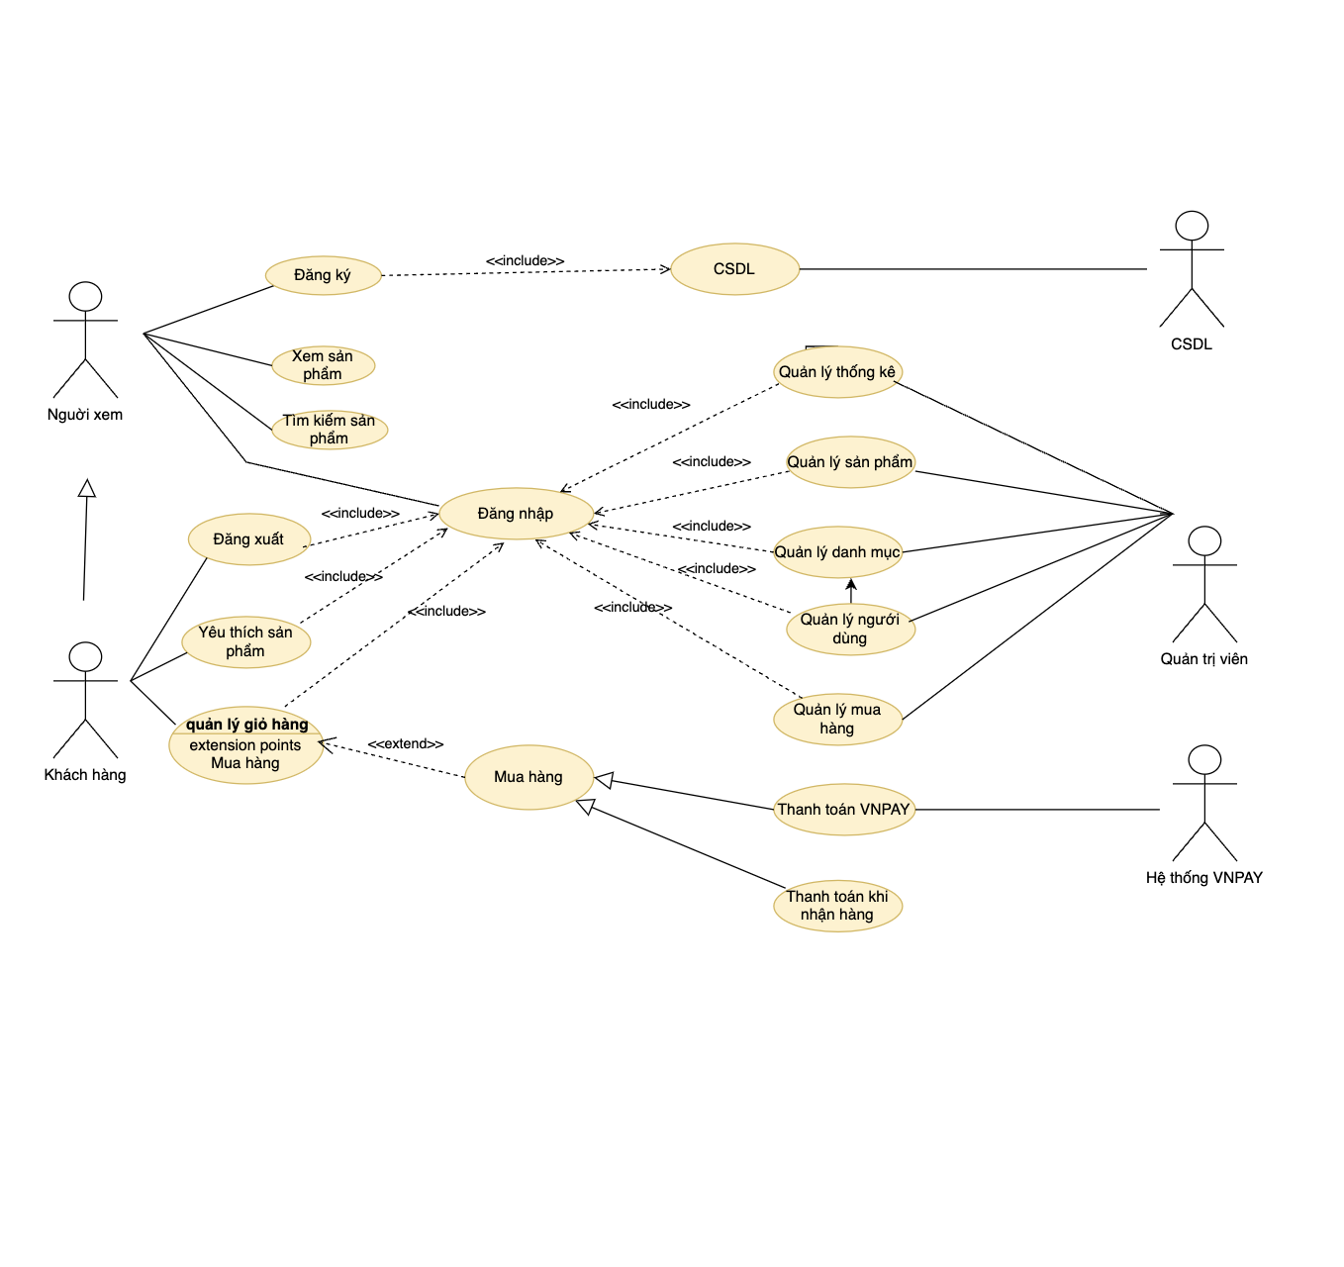

Hình 2. 1 Sơ đồ use case tổng quan.

### 2.1.2 Sơ đồ phân rã use case.

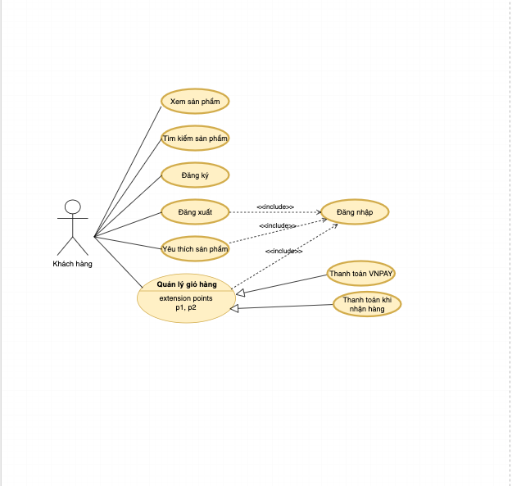

KhaHình 2. 2 Sơ đồ phân rã use case khách hàng.

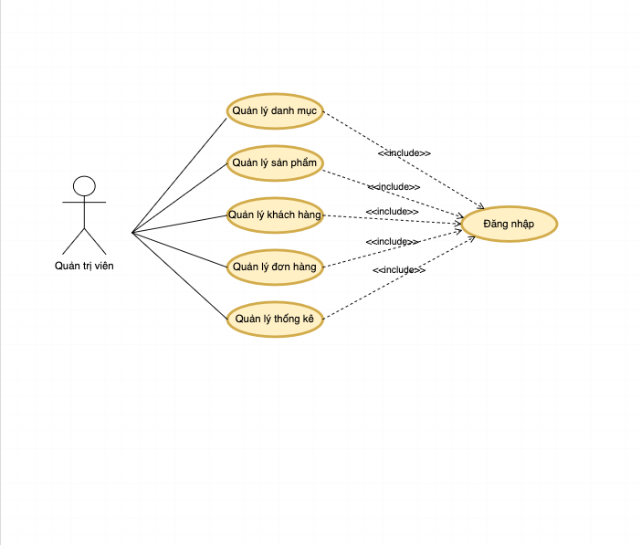

Hình 2. 3 Sơ đồ phân rã use case người quản trị.

## 2.2 Mô tả các Use case.

### 2.2.1 Mô tả use case Đăng ký.

Mô tả vắn tắt: Use case này cho phép khách hàng đăng ký tài khoản.

* Luồng sự kiện:
  + Luồng cơ bản:

1. Use case này bắt đầu khi khách hàng kích vào nút “Đăng ký” trên thanh menu. Hệ thống sẽ hiển thị ra form đăng ký bao gồm các trường, email, name và password.
2. Khách hàng nhập thông tin đăng ký vào form và kích vào nút “Đăng ký”. Hệ thống sẽ lưu thông tin tài khoản vào bảng User và thông báo đăng ký công. Use case kết thúc.
   * Luồng rẽ nhánh:
3. Tại bước 2 trong luồng cơ bản, nếu email đã tồn tại trong hệ thống rồi thì hệ thống sẽ hiển thị một thông báo lỗi “email đã được đăng ký” và hiển thị lên màn hình. Quay lại bước 2 trong luồng cơ bản.
4. Tại bất kỳ thời điểm nào trong quá trình thực hiện use case nếu không kết nối được với cơ sở dữ liệu thì hệ thống sẽ hiển thị một thông báo lỗi và use case kết thúc.

* Các yêu cầu đặc biệt:

Không có.

* Tiền điều kiện:

Không có.

* Hậu điều kiện:

Không có.

* Điểm mở rộng:

Không có.

### 2.2.2 Mô tả use case Đăng nhập.

Mô tả vắn tắt: Use case này cho phép khách hàng đăng nhập vào hệ thống.

* Luồng sự kiện:
  + Luồng cơ bản:

1. Use case này bắt đầu khi khách hàng kích vào “Đăng nhập” trên thanh menu. Hệ thống sẽ hiển thị ra form đăng nhập bao gồm các trường email và password.
2. Khách hàng nhập thông tin đăng nhập vào form và kích vào nút “Đăng nhập”. Hệ thống kiểm tra thông tin đăng nhập và thông báo đăng nhập thành công. Use case kết thúc.
   * Luồng rẽ nhánh:
3. Tại bước 2 trong luồng cơ bản nếu người dùng nhập sai email hoặc mật khẩu thì hệ thống sẽ hiển thị thông báo lỗi “Tài khoản hoặc mật khẩu không chính xác”. Quay lại bước 2 trong luồng cơ bản.
4. Tại bất kỳ thời điểm nào trong quá trình thực hiện use case nếu không kết nối được với cơ sở dữ liệu thì hệ thống sẽ hiển thị một thông báo lỗi và use case kết thúc.

* Các yêu cầu đặc biệt:

Không có.

* Tiền điều kiện:

Không có.

* Hậu điều kiện:

Use case thành công thì khách hàng hoặc quản trị viên đăng nhập vào tài khoản.

* Điểm mở rộng:

Không có.

### 2.2.3 Mô tả use case Xem thông tin sản phẩm.

Mô tả vắn tắt: Use case này cho phép khách hàng xem chi tiết sản phẩm.

* Luồng sự kiện:
  + Luồng cơ bản:

1. Use case này bắt đầu khi khách hàng kích vào phần sản phẩm. Hệ thống sẽ lấy thông tin sản phẩm từ bảng Products và hiển thị ra màn hình. Use case kết thúc.
   * Luồng rẽ nhánh:
2. Tại bất kỳ thời điểm nào trong quá trình thực hiện use case nếu không kết nối được với cơ sở dữ liệu thì hệ thống sẽ hiển thị một thông báo lỗi và use case kết thúc.

* Các yêu cầu đặc biệt:

Không có.

* Tiền điều kiện:

Không có.

* Hậu điều kiện:

Không có.

* Điểm mở rộng:

Không có.

### 2.2.4 Mô tả use case Tìm kiếm.

Mô tả vắn tắt: Use case này cho phép khách tìm kiếm sản phẩm theo từ khóa

* Luồng sự kiện:
  + Luồng cơ bản:

1. Use case này bắt đầu khi khách hàng nhập từ khóa và kích vào nút “Tìm kiếm”. Hệ thống sẽ lấy ra danh sách sản phẩm theo từ khóa mà khách hàng nhập từ bảng Products và hiển thị ra màn hình. Use case kết thúc.
   * **Luồng rẽ nhánh:**
2. Tại bước 1 trong luồng cơ bản, nếu khách hàng nhập sai tên sản phẩm hoặc thương hiệu, hệ thống sẽ trả về danh sách trống. Quay lại bước 1 trong luồng cơ bản.
3. Tại bất kỳ bước nào trong luồng cơ bản, nếu không kết nối được với cơ sở dữ liệu, hệ thống sẽ hiển thị thông báo lỗi và use case kết thúc.

* Các yêu cầu đặc biệt:

Không có.

* Tiền điều kiện:

Không có.

* Hậu điều kiện:

Không có.

* Điểm mở rộng:

Không có.

* **Dữ liệu liên quan:**

### 2.2.5 Mô tả use case Quản lý giỏ hàng.

Mô tả vắn tắt: Use case này cho phép khách hàng thêm, xem, cập nhật, xóa sản phẩm trong phần giỏ hàng.

* Luồng sự kiện:
  + Luồng cơ bản:

1. Use case bắt đầu khi khách hàng nhấn vào biểu tượng giỏ hàng trên thanh menu. Hệ thống sẽ hiển thị danh sách sản phẩm hiện có trong giỏ, bao gồm tên sản phẩm, ảnh, và các thông tin tương ứng từ bảng Product
2. Thêm sản phẩm vào giỏ: Khi khách hàng nhấn vào dấu “+” cạnh sản phẩm trong giỏ, hệ thống sẽ tăng số lượng sản phẩm đó lên 01 đơn vị, số tiền phải thanh toán sẽ được cập nhật tương ứng.
3. Xóa sản phẩm khỏi giỏ hàng: Khi khách hàng nhấn vào dấu “-” cạnh sản phẩm trong giỏ, hệ thống sẽ giảm số lượng sản phẩm đó đi 01 đơn vị, Nếu số lượng của sản phẩm trở về 0, hệ thống sẽ xóa sản phẩm đó khỏi giỏ hàng và số tiền phải thanh toán sẽ giảm tương ứng.
4. Use case kết thúc: khi khách hàng đóng cửa sổ.
   * Luồng rẽ nhánh:
5. Tại mọi bước trong luồng cơ bản nếu hệ thống không thể kết nối được với cơ sở dữ liệu thì sẽ hiển thị một thông báo lỗi và use case kết thúc.

* Các yêu cầu đặc biệt:

Không có.

* Tiền điều kiện:

Khách hàng đã đăng nhập tài khoản vào hệ thống.

* Hậu điều kiện:

Nếu use case kết thúc thành công thì sản phẩm trong giỏ hàng sẽ được cập nhật.

* Điểm mở rộng:

Không có.

* **Dữ liệu liên quan:**

### 2.2.6 Mô tả use case Đặt hàng.

Mô tả vắn tắt: Use case này cho phép khách hàng mua hàng trong giỏ hàng và mua hàng 1 sản phẩm chi tiết.

* Luồng sự kiện:
  + Luồng cơ bản:

1. Use case bắt đầu khi khách hàng nhấn vào nút "Thanh toán". Hệ thống hiển thị giao diện thanh toán với các trường để khách hàng nhập thông tin, bao gồm họ và tên, số điện thoại, email, và ghi chú lấy từ bảng User.
2. Khách hàng nhập thông tin người mua, chọn phương thức thanh toán là "Thanh toán khi nhận hàng" và nhấn nút "Đặt hàng” hệ thống hiển thị thông báo "Đặt hàng thành công.
3. Khách hàng nhập thông tin người mua, chọn phương thức thanh toán online và nhấn nút "Đặt hàng" thống gửi yêu cầu đến cổng thanh toán VNPAY. Khách hàng xác nhận thanh toán trên VNPAY, hệ thống sẽ hiển thị thông báo "Đặt hàng thành công". Use case kết thúc.
   * Luồng rẽ nhánh:
4. Tại bước 2 hoặc bước 3, nếu khách hàng không nhập đầy đủ thông tin như họ tên, số điện thoại, địa chỉ, hệ thống sẽ yêu cầu khách hàng nhập lại thông tin. Quay lại bước 3 trong luồng cơ bản.
5. Tại bất kỳ thời điểm nào, nếu hệ thống không kết nối được với cơ sở dữ liệu, hệ thống sẽ hiển thị thông báo lỗi và use case kết thúc.

* Các yêu cầu đặc biệt:

Không có.

* Tiền điều kiện:

Không có.

* Hậu điều kiện:

Sản phẩm sau khi đặt hàng thành công, đối với việc mua hàng từ giỏ hàng phải được xóa sản phẩm đã mua trong giỏ hàng và giảm số lượng còn lại và tăng số lượng đã bán của sản phẩm tương ứng.

* Điểm mở rộng:

Không có.

### 2.2.7 Mô tả use case Yêu thích sản phẩm.

Mô tả vắn tắt: U se case này cho phép khách hàng thêm sản phẩm vào danh sách yêu thích.

* Luồng sự kiện:
  + Luồng cơ bản:

1. Use case này bắt đầu khi khách hàng chọn sản phẩm, Hệ thống sẽ truy vấn bảng Product hệ thống hiển thị thông tin chi tiết (tên, giá, số lượng, thể loại, mô tả, hình ảnh).
2. Khách hàng nhấn “Yêu thích sản phẩm”, hệ thống thêm sản phẩm vào bảng Favorite. Use case kết thúc.
   * Luồng rẽ nhánh:
3. Tại thời điểm bất kỳ của quá trình thực hiện nếu không kết nối được với cơ sở dữ liệu, hệ thống thông báo lỗi và use case kết thúc.

* Các yêu cầu đặc biệt:

Không có.

* Tiền điều kiện:

Không có.

* Hậu điều kiện:

Không có.

* Điểm mở rộng:

Không có.

### 2.2.8 Mô tả use case Đăng xuất.

Mô tả vắn tắt: Use case này cho phép người dùng và quản trị viên đăng xuất khỏi hệ thống.

* Luồng sự kiện:
  + Luồng cơ bản:
    - 1. Use case bắt đầu khi người dùng nhấn “Đăng xuất” trên thanh menu, hệ thống kiểm tra tên đăng nhập và kết thúc phiên ở bảng User và kết thúc phiên hoạt động của tài khoản. Use case kết thúc.
* Luồng rẽ nhánh:

Tại bất kì bước nào trong luồng cơ bản nếu hệ thống không kết nối được với cơ sở dữ liệu, hệ thống thông báo lỗi và use case kết thúc.

* Các yêu cầu đặc biệt:

Không có.

* Tiền điều kiện:

Không có.

* Hậu điều kiện:

Không có.

* Điểm mở rộng:

Không có.

### 2.2.9 Mô tả use case Quản lí danh mục sản phẩm.

Mô tả vắn tăt: Use case này cho phép quản trị viên quản lý danh mục sản phẩm (thêm, sửa, xóa).

* Luồng sự kiện:
  + Luồng cơ bản:

1. Use case này bắt đầu khi người quản trị viên nhấn “Quản lý danh mục”. Hệ thống sẽ truy vấn bảng Category và hiển thị lên màn hình.
2. Thêm danh mục**:** Khi người quản trị nhập thông tin về thương hiệu gồm: tên danh mục, vào 01 form bên dưới danh sách và click vào nút “Thêm”. Hệ thống sẽ kiểm tra dữ liệu nhập vào và tạo một bản ghi mới trong bảng Category đồng thời cập nhật thương hiệu này lên danh sách.
3. Sửa thông tin danh mục:
   1. Khi người quản trị kích vào biểu tượng sửa trên một dòng thông tin về thương hiệu. Hệ thống sẽ hiển thị các trường cho phép người quản lí sửa thông tin của thương hiệu đó.
   2. Người quản trị thay đổi thông tin thương hiệu gồm các thông tin được chỉ ra trong Thêm thương hiệu và click vào nút “Cập nhật”. Hệ thống kiểm tra thông tin thay đổi, cập nhật bảng Category và cập nhật danh sách các danh mục.
4. Xóa danh mục**:** Khi người quản trị click vào nút “Xóa” trên 1 dòng thông tin về danh mục. Hệ thống sẽ xóa bản ghi danh mục khỏi bảng Category và cập nhật danh sách các danh mục.
5. Use case kết thúc: khi người quản trị đóng cửa sổ.
   * Luồng rẽ nhánh:
6. Tại bước 4 trong luồng cơ bản, nếu mã danh mục còn tồn tại trong bảng Product thì hệ thống sẽ thông báo lỗi không được xóa và use case kết thúc.
7. Trong quá trình thực hiện use case nếu hệ thống không thể kết nối được với cơ sở dữ liệu thì sẽ hiển thị một thông báo lỗi và use case kết thúc.

* Các yêu cầu đặc biệt:

Use case này chỉ cho phép quản trị viên thực hiện.

* Tiền điều kiện:

Người quản trị phải đăng nhập với quyền quản trị trước khi thực hiện use case.

* Hậu điều kiện:

Nếu use case kết thúc thành công thì thông tin về danh mục sẽ được cập nhật vào bảng Category**.**

### 2.2.10 Mô tả use case Quản lí sản phẩm.

Mô tả vắn tắt: Use case này cho phép admin xem, thêm, sửa, xóa thông tin trong bảng products.

* Luồng sự kiện:
  + Luồng cơ bản:

1. Use case này bắt đầu khi quản trị viên kích vào “Quản lý sản phẩm” trên menu quản trị. Hệ thống lấy thông tin của các sản phẩm từ bảng products và hiển thị lên màn hình.
2. Thêm sản phẩm: Quản trị viên kích vào nút “Thêm sản phẩm”. Hệ thống sẽ hiển thị một form thêm sản phẩm. Admin nhập thông tin vào form và click nút “Lưu”. Hệ thống tạo bản ghi cho bảng products và hiển thị thông báo “Thêm sản phẩm thành công”.
3. Sửa thông tin sản phẩm:
4. Quản trị viên kích vào biểu tượng “Sửa” trên một sản phẩm. Hệ thống sẽ lấy thông tin của danh mục đó từ bảng products và hiển thị lên màn hình
5. Quản trị viên sửa thông tin cần sửa và kích vào nút “Lưu”. Hệ thống sẽ sửa thông tin sản phẩm trong bảng products và hiển thị thông thành công.
6. Xóa sản phẩm: Quản trị viên kích vào biểu tượng “Xóa” trên một sản phẩm. Hệ thống sẽ hiển thị một màn hình yêu cầu xác nhận xóa.
7. Use case kết thúc: khi quản trị viên đóng cửa sổ. Quản trị viên kích vào nút “Xác nhận”. Hệ thống sẽ xóa sản phẩm đó khỏi bảng products hiển thị thông báo thành công. Use case kết thúc
   * Luồng rẽ nhánh:
8. Tại bước 2 hoặc bước 3b trong luồng cơ bản. Khi thông tin về sản phẩm nhập không đủ thì hệ thống sẽ thông báo lỗi và yêu cầu nhập bổ sung. Người quản trị nhập bổ sung để tiếp tục hoặc click nút “Bỏ qua” và use case kết thúc.
9. Tại bất kỳ thời điểm nào trong quá trình thực hiện use case nếu không kết nối được với cơ sở dữ liệu thì hệ thống sẽ hiển thị một thông báo lỗi và use case kết thúc.

* Các yêu cầu đặc biệt:

Use case này chỉ cho phép quản trị viên thực hiện.

* Tiền điều kiện:

Người quản trị phải đăng nhập với quyền quản trị trước khi thực hiện use case.

* Hậu điều kiện:

Không có.

### 2.2.11 Mô tả use case Quản lí đơn hàng.

Mô tả vắn tắt: Use case này cho phép admin xem, xem chi tiết, cập nhật trạng thái đơn hàng.

* Luồng sự kiện:
  + Luồng cơ bản:

1. Use case này bắt đầu khi quản trị viên kích vào “Quản lý đơn hàng” trên menu quản trị. Hệ thống lấy thông tin của các sản phẩm từ bảng orders và hiển thị lên màn hình.
2. Xác nhận đơn hàng:
3. Admin click vào biểu tượng cập nhật trạng thái đơn hàng, hệ thống hiển thị thông báo xác nhận.
4. Admin click “Có”, hệ thống sẽ cập nhật thông tin của bảng orders và hiển thị thông báo ”cập nhật đơn hàng thành công”.
5. Xác nhận đã giao: Khi người quản trị kích chọn “Xác nhận đã giao” hệ thống sẽ hiển thị thông báo “bạn có muốn xác nhận đơn hàng không”. Khi người quản trị kích vào “Có” hệ thống sẽ chuyển đơn hàng về trạng thái “Đã giao hàng”
6. Hủy đơn hàng: Khi người quản trị kích vào nút “Hủy đơn hàng”, trên dòng thông tin 1 đơn hàng hệ thống sẽ hiển thị thông báo “bạn có muốn hủy đơn hàng không”. ”. Khi người quản trị kích vào “Có” hệ thống sẽ chuyển đơn hàng về trạng thái “Đã hủy”
7. Use case kết thúc.
   * Luồng rẽ nhánh:
8. Tại bước 2 hoặc bước 4 trong luồng cơ bản. Khi người dùng đã hủy đơn hàng trước đó thì đơn hàng sẽ chuyển về trạng thái đã hủy. Use case kết thúc.
9. Trong quá trình thực hiện use case nếu hệ thống không thể kết nối được với cơ sở dữ liệu thì sẽ hiển thị một thông báo lỗi và use case kết thúc.

* Các yêu cầu đặc biệt:

Use case này chỉ cho phép quản trị viên thực hiện.

* Tiền điều kiện:

Người quản trị phải đăng nhập với quyền quản trị trước khi thực hiện use case.

* Hậu điều kiện:

Không có.

### 2.2.12 Mô tả use case Xem thống kê.

Mô tả vắn tắt: Use case này cho phép QTV xem thông tin thống kê của website

* Luồng sự kiện:
  + Luồng cơ bản:

1. Use case này bắt đầu khi quản trị viên kích vào “Quản lý thông kê” trên menu quản trị. Hệ thống lấy thông tin của các đơn hàng từ bảng Order để tính toán và hiển thị dữ liệu.
2. Xem thống kê theo sản phẩm: Khi quản trị viên kích vào “Xem thống kê theo sản phẩm “hệ thống sẽ truy vấn bảng Product và bảng Order_Detail sau đó hiển thị lên màn hình mã tên sản phẩm, số lượng bán ra , doanh thu, giá trung bình, giá thấp nhất, giá cao nhất.
3. Xem thống kê theo thể loại: Khi quản trị viên kích vào “Xem thống kê theo thể loại” hệ thống sẽ truy vấn bảng Product, Categoryvà bảng Order_Detail sau đó hiển thị lên màn hình tên thể loại, số lượng bán ra, doanh thu, giá trung bình, giá thấp nhất, giá cao
4. Use case kết thúc.

* **Luồng rẽ nhánh**

1. Tại bất kỳ thời điểm nào trong quá trình thực hiện use case nếu không kết nối được với cơ sở dữ liệu thì hệ thống sẽ hiển thị một thông báo lỗi và use case kết thúc.

* Các yêu cầu đặc biệt:

Use case này chỉ cho phép quản trị viên thực hiện.

* Tiền điều kiện:

Người quản trị phải đăng nhập với quyền quản trị trước khi thực hiện use case.

* Hậu điều kiện:

Không có.

* Điểm mở rộng:

Không có.

### 2.2.13 Mô tả use case Quản lí khách hàng.

Mô tả vắn tắt: Use case này cho phép admin xem, xóa thông tin trong bảng User.

* Luồng sự kiện:
  + Luồng cơ bản:

1. Use case này bắt đầu khi quản trị viên kích vào nút “quản lý tài khoản” trong thanh menu. Hệ thống sẽ truy vấn bảng User và hiển thị danh sách các tài khoản lên màn hình.
2. Xem danh sách khách hàng: Use case này bắt đầu khi quản trị viên kích vào “Quản lý khách hàng” trên menu quản trị. Hệ thống lấy thông tin của các sản phẩm từ bảng User và hiển thị lên màn hình.
3. Khóa tài khoản:
4. Khi quản trị viên kích vào nút “Khóa tài khoản” trên một khách hàng. Hệ thống sẽ hiển thị một màn hình yêu cầu xác nhận xóa.
5. Khi người quản trị kích vào nút “Đồng ý” thì hệ thống sẽ khóa bản ghi tài khoản đó và hiển thị danh sách tài khoản đã cập nhật lên màn hình.
6. Use case kết thúc: khi người quản trị đóng cửa sổ.
   * Luồng rẽ nhánh:
7. Tại bất kỳ thời điểm nào trong quá trình thực hiện use case nếu không kết nối được với cơ sở dữ liệu thì hệ thống sẽ hiển thị một thông báo lỗi và use case kết thúc.

* Các yêu cầu đặc biệt:

Use case này chỉ cho phép quản trị viên thực hiện.

* Tiền điều kiện:

Người quản trị phải đăng nhập với quyền quản trị trước khi thực hiện use case.

* Hậu điều kiện:

Không có.

* Điểm mở rộng:

Không có.

## 2.3 Phân tích các use case.

### 2.3.1 Phân tích use case Đăng ký.

1. **Biểu đồ trình tự đăng ký**



Hình 2.4 Biểu đồ trình tự đăng ký

1. **Biểu đồ lớp phân tích**

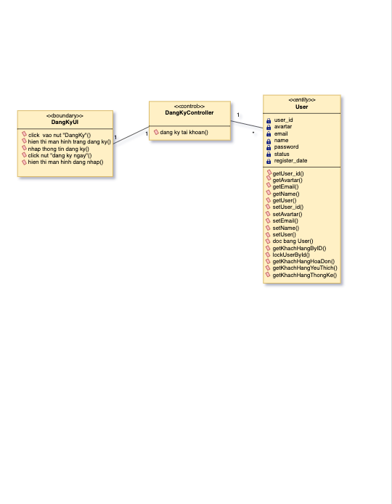

Hình 2.5 Biểu đồ lớp phân tích đăng ký

### 2.3.2 Phân tích use case Đăng nhập.

1. **Biểu đồ trình tự đăng nhập**



Hình 2.6 Biểu đồ trình tự đăng nhập

1. **Biểu đồ lớp phân tích**

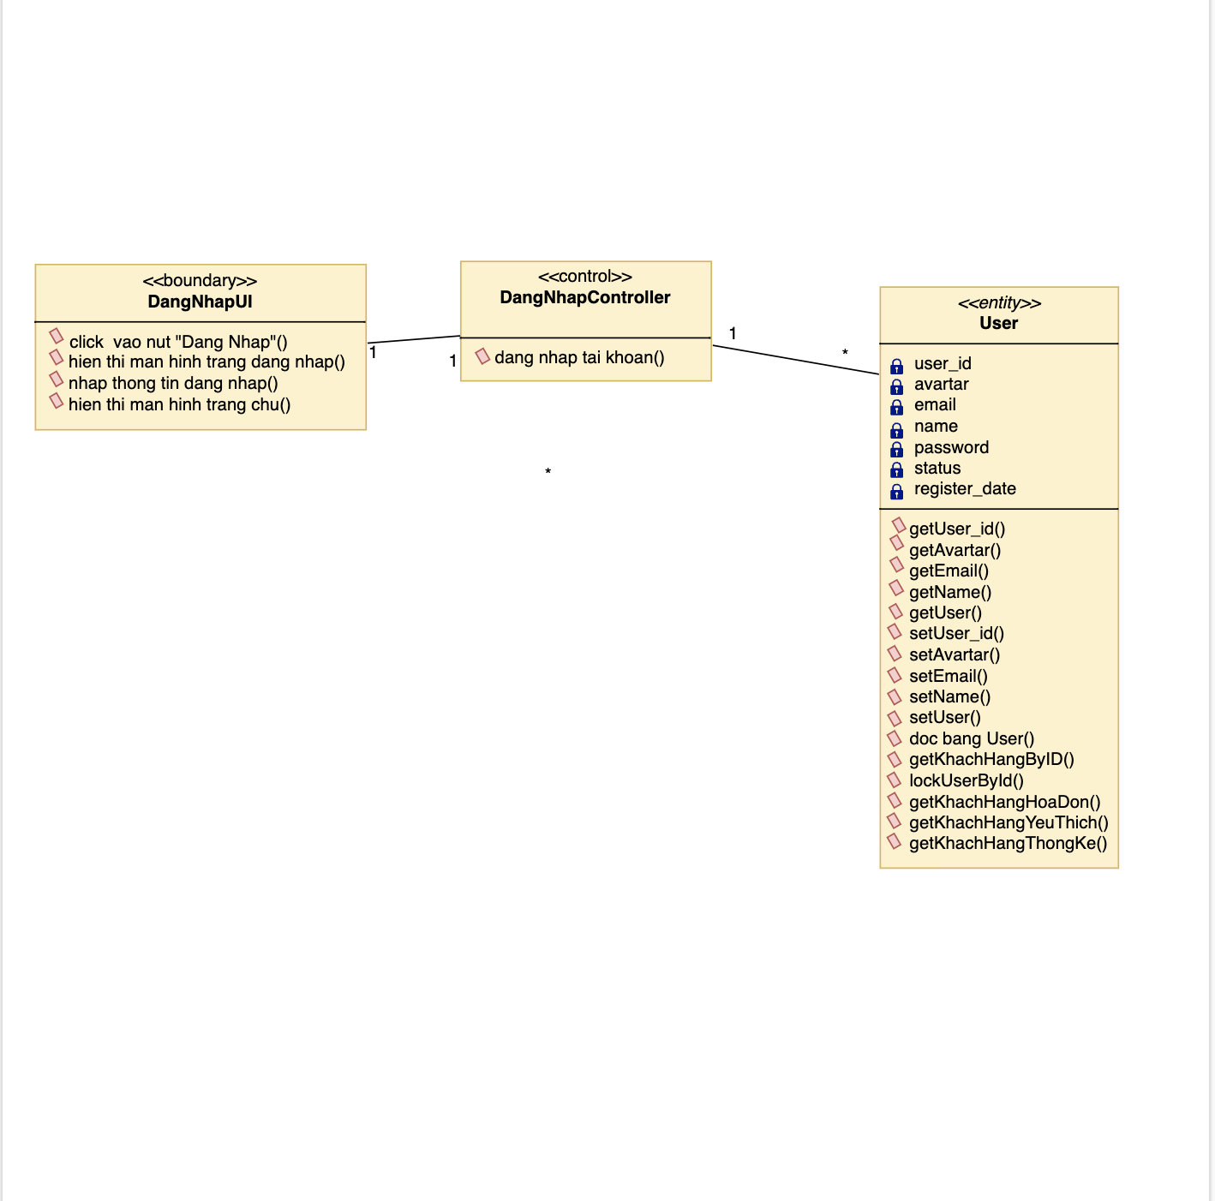

Hình 2.7 Biểu đồ lớp phân tích đăng nhập

### 2.3.3 Phân tíchXem thông tin sản phẩm.

1. **Biểu đồ trình tự xem thông tin sản phẩm**



Hình 2.8 Biểu đồ trình tự xem thông tin sản phẩm

1. **Biểu đồ lớp phân tích**

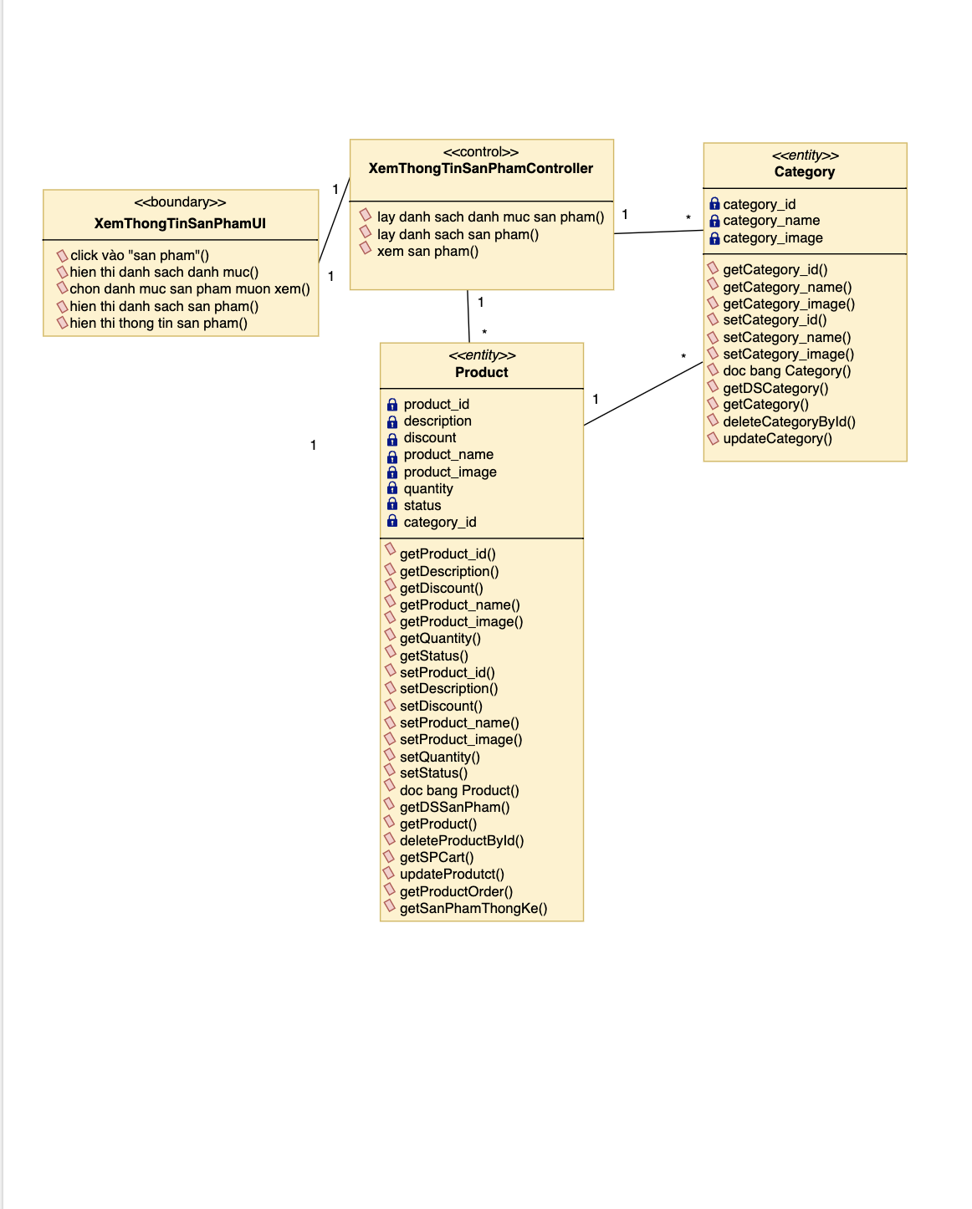

Hình 2.9 Biểu đồ lớp phân tích xem thông tin sản phẩm

### 2.3.4 Mô tả use case Tìm kiếm.

1. **Biểu đồ trình tự tìm kiếm sản phẩm**



Hình 2.10 Biểu đồ trình tự tìm kiếm

1. **Biểu đồ lớp phân tích**

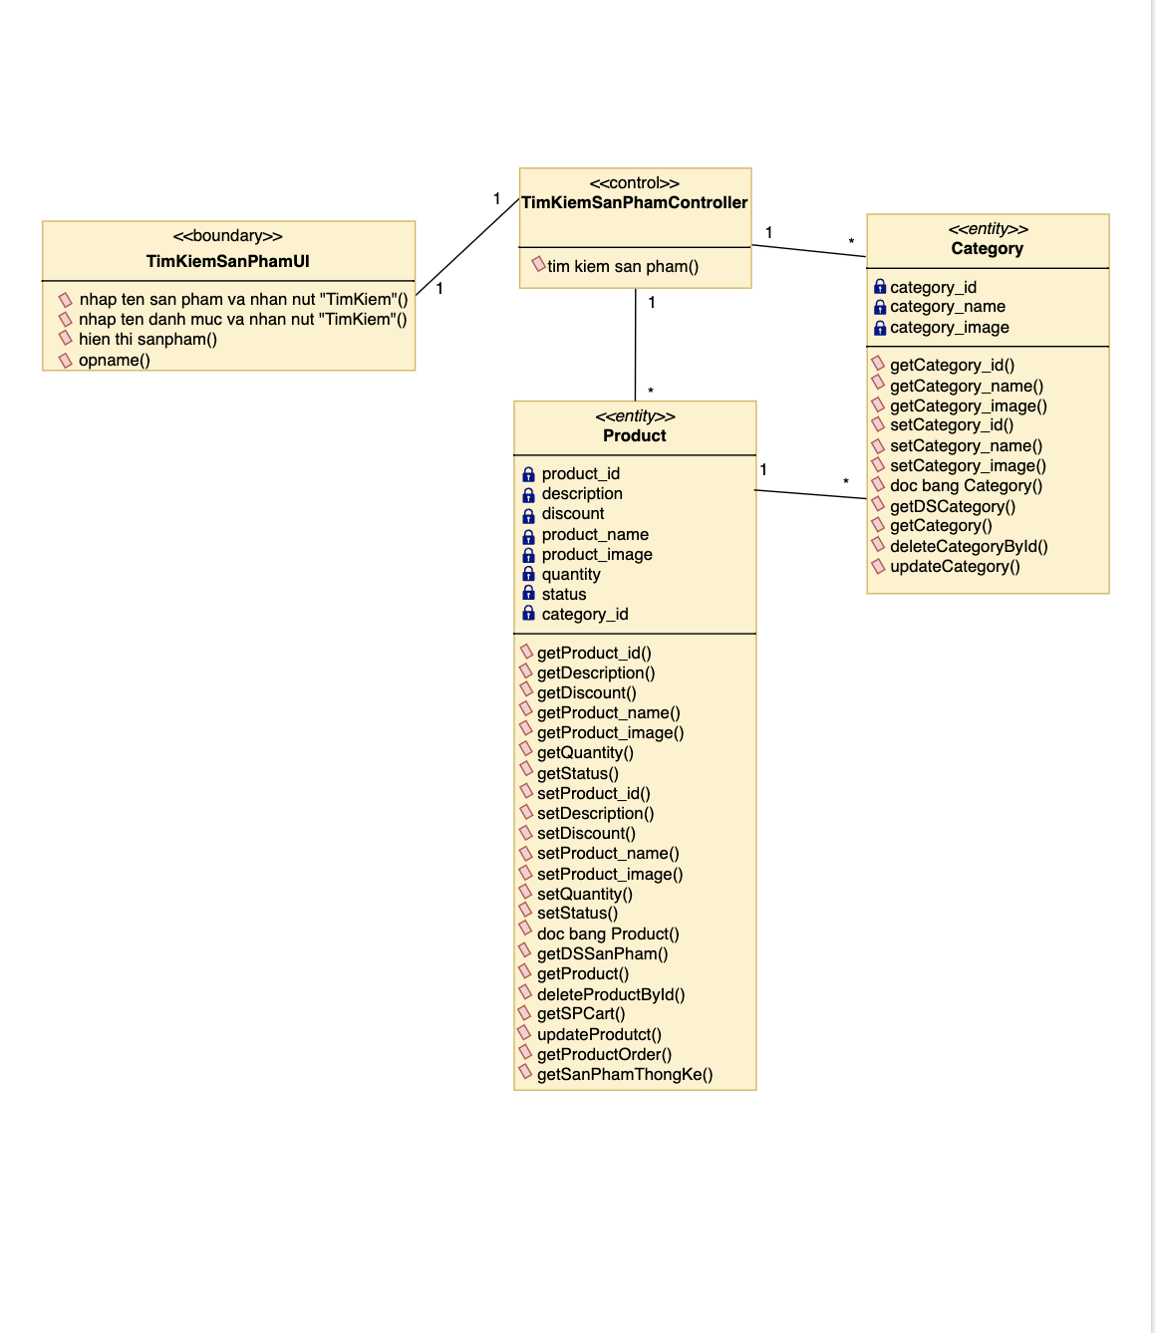

Hình 2.11 Biểu đồ lớp phân tích tìm kiếm

### 2.3.5 Phân tích use case Quản lý giỏ hàng.

**a.     Biểu đồ trình tự quản lý giỏ hàng**



Hình 2.12 Biểu đồ trình tự quản lý giỏ hàng

**b.     Biểu đồ lớp phân tích**

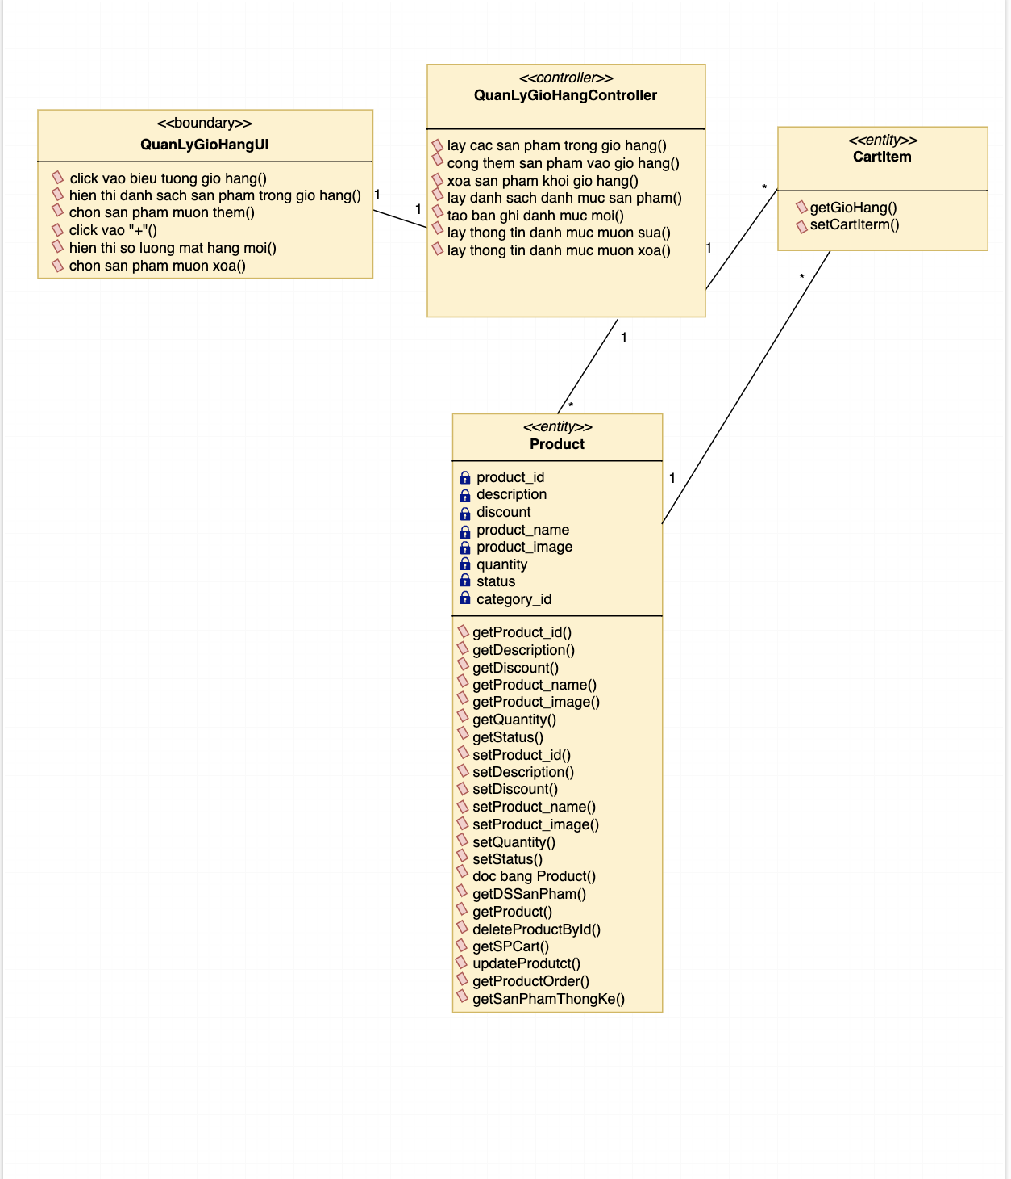

Hình 2.13 Biểu đồ lớp phân tích quản lý giỏ hàng

### 2.3.6 Phân tích use case Đặt hàng.

1. **Biểu đồ trình tự quản lý đặt hàng**



Hình 2.14 Biểu đồ trình tự đặt hàng

1. **Biểu đồ lớp phân tích**

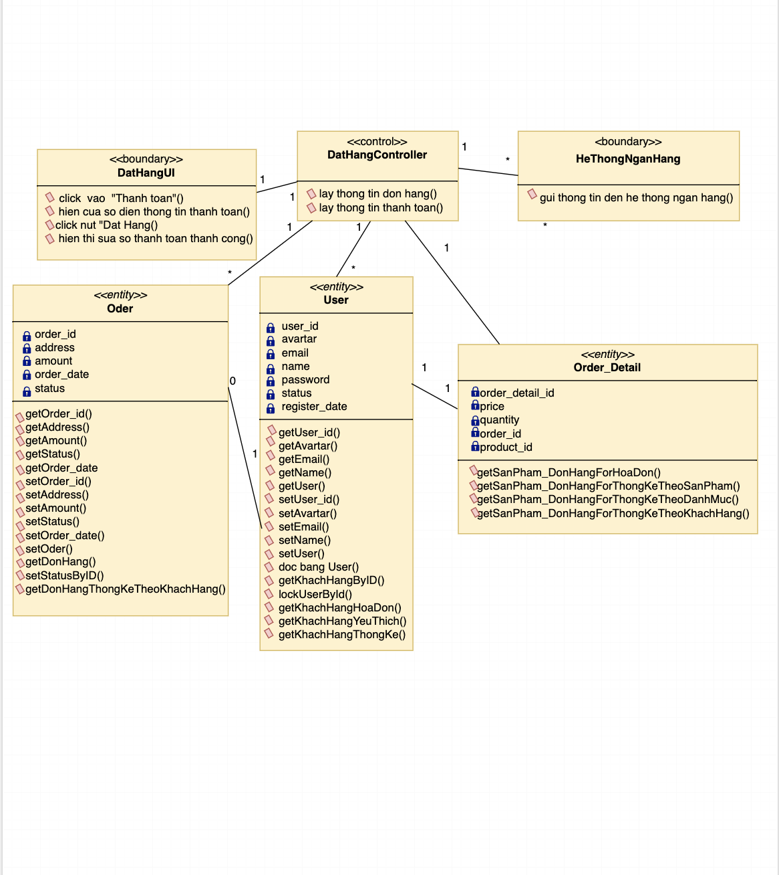

Hình 2.15 Biểu đồ lớp phân tích đặt hàng

### 2.3.7 Phân tích use case Yêu thích sản phẩm.

**a.     Biểu đồ trình tự yêu thích sản phẩm**



Hình 2.16 Biểu đồ trình tự yêu thích sản phẩm

**b.     Biểu đồ lớp phân tích**

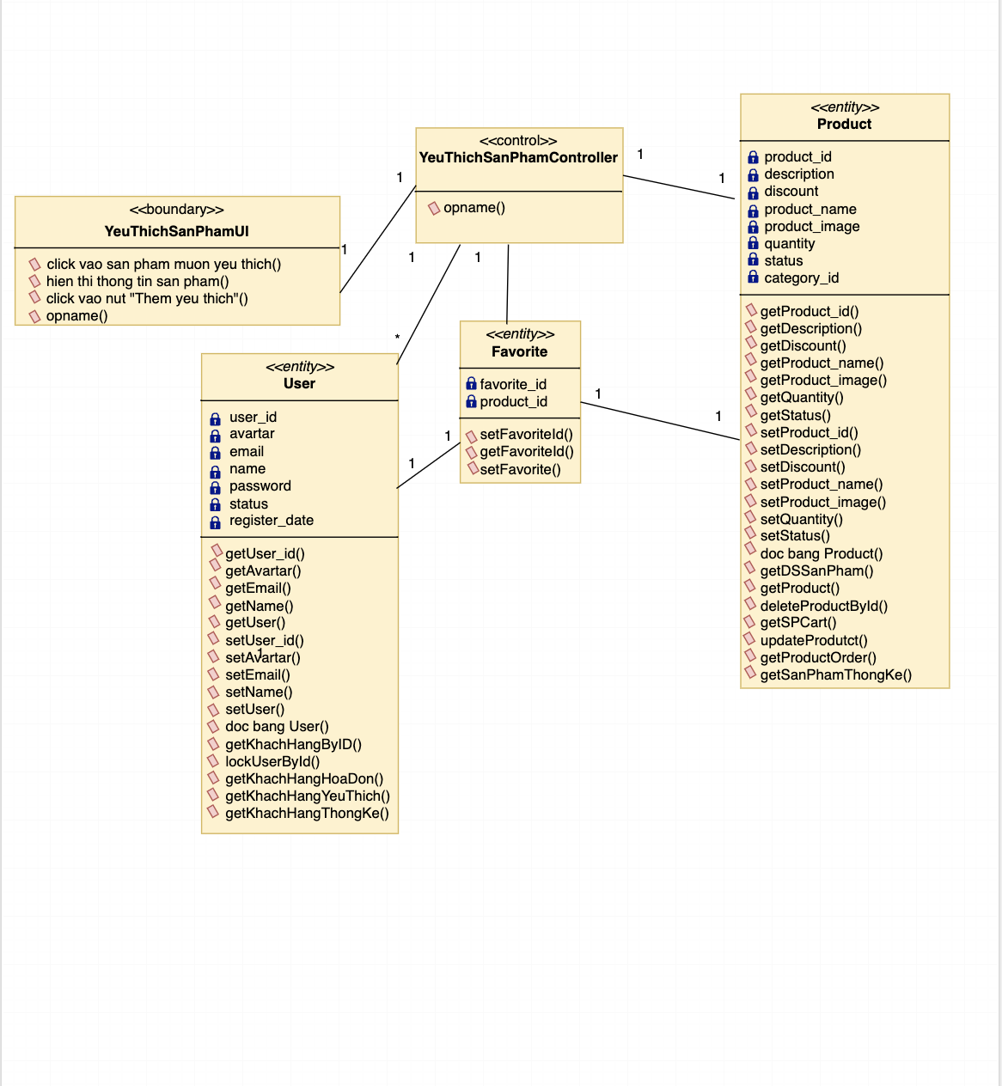

Hình 2.17 Biểu đồ lớp phân tích yêu thích sản phẩm

### 2.3.8 Phân tích use case Đăng xuất.

**a.     Biểu đồ trình tự đăng xuất**



Hình 2.18 Biểu đồ trình tự đăng xuất

**c.     Biểu đồ lớp phân tích**

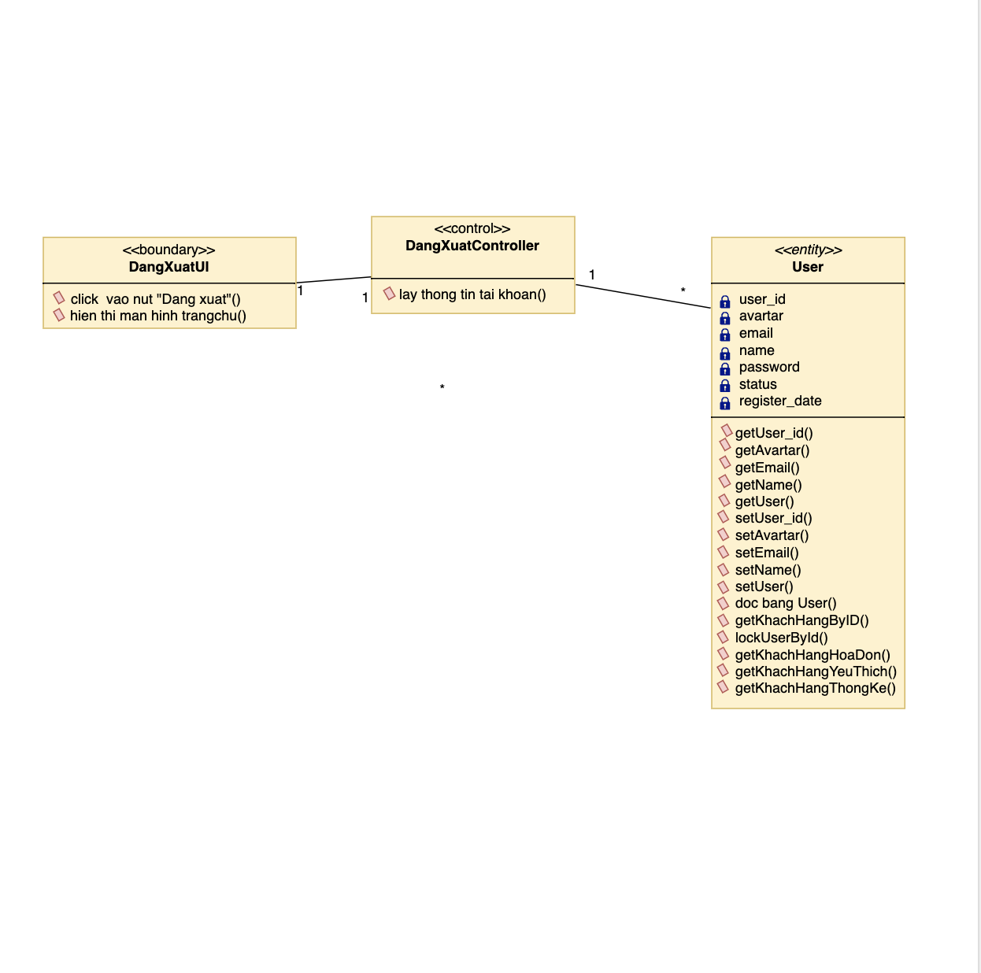

Hình 2.19 Biểu đồ lớp phân tích đăng xuất

### 2.3.9 Phân tích use case Quản lí danh mục sản phẩm.

1. Biểu đồ trình tự danh mục sản phẩm.



Hình 2.20 Biểu đồ trình tự quản lý danh mục sản phẩm

**b.     Biểu đồ lớp phân tích**

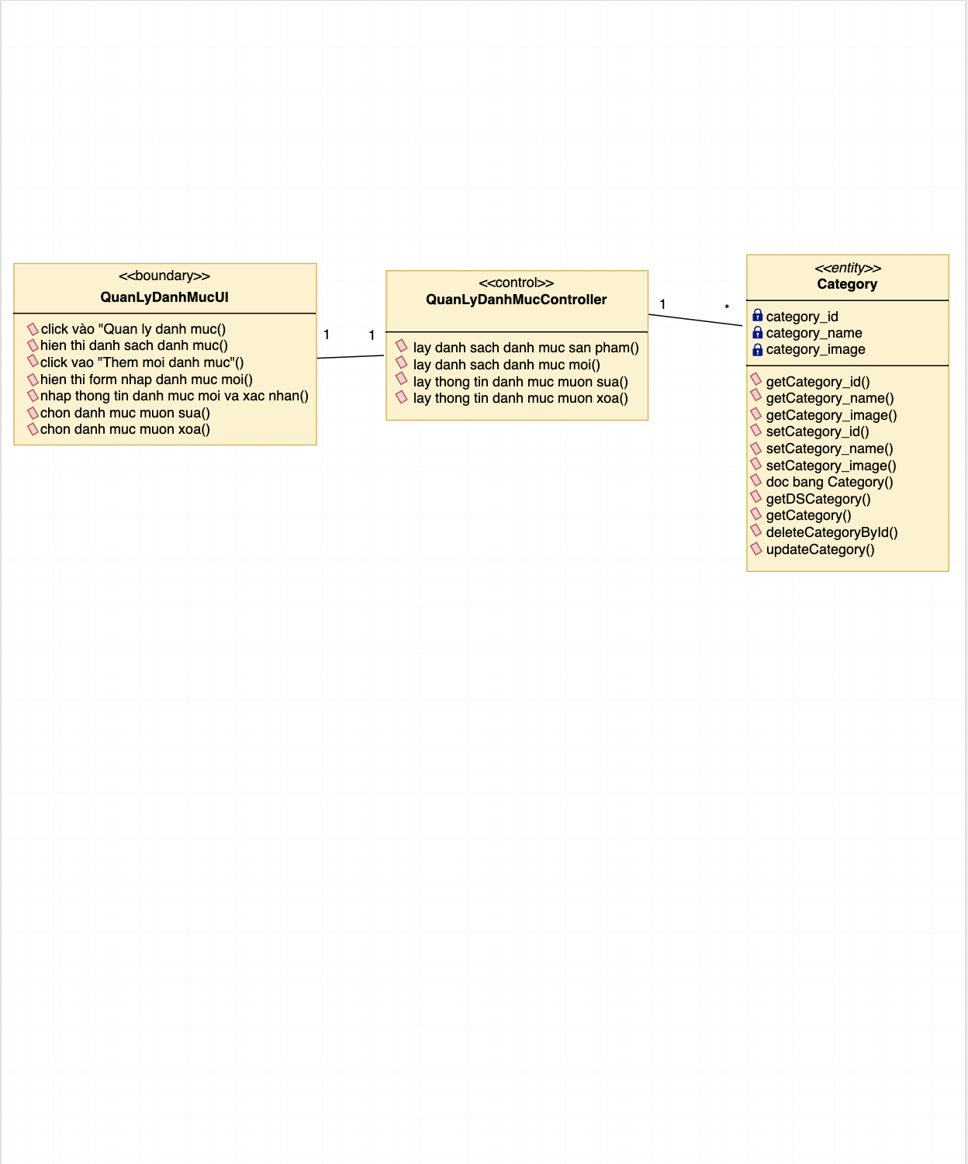

Hình 2.21 Biểu đồ lớp phân tích quản lý danh mục sản phẩm

### 2.3.10 Phân tích use case Quản lí sản phẩm.

1. Biểu đồ trình tự quản lý sản phẩm



Hình 2.22 Biểu đồ trình tự quản lý sản phẩm

**b.     Biểu đồ lớp phân tích**

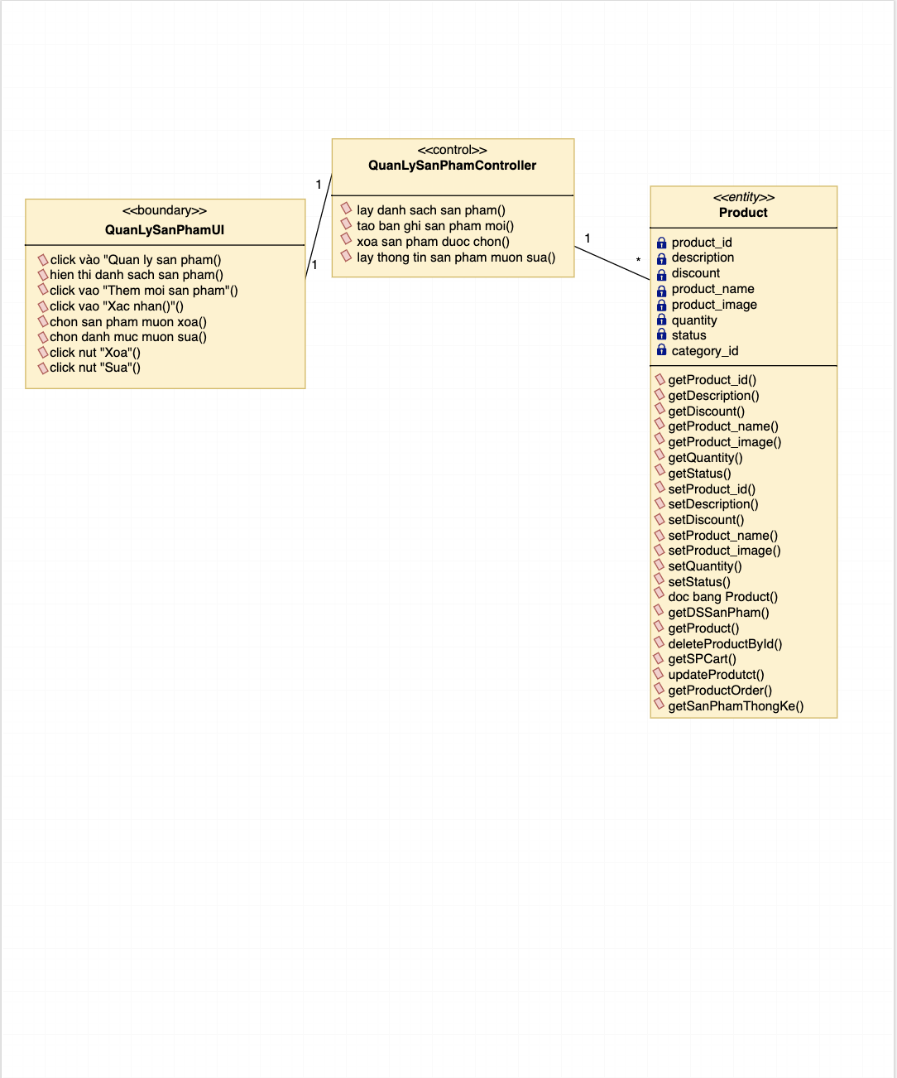

Hình 2.23 Biểu đồ lớp phân tích quản lý sản phẩm

### 2.3.11 Phân tích use case Quản lí khách hàng.

1. Biểu đồ trình tự quản lý khách hàng



Hình 2.24 Biểu đồ trình tự quản lý khách hàng

**b.     Biểu đồ lớp phân tích**

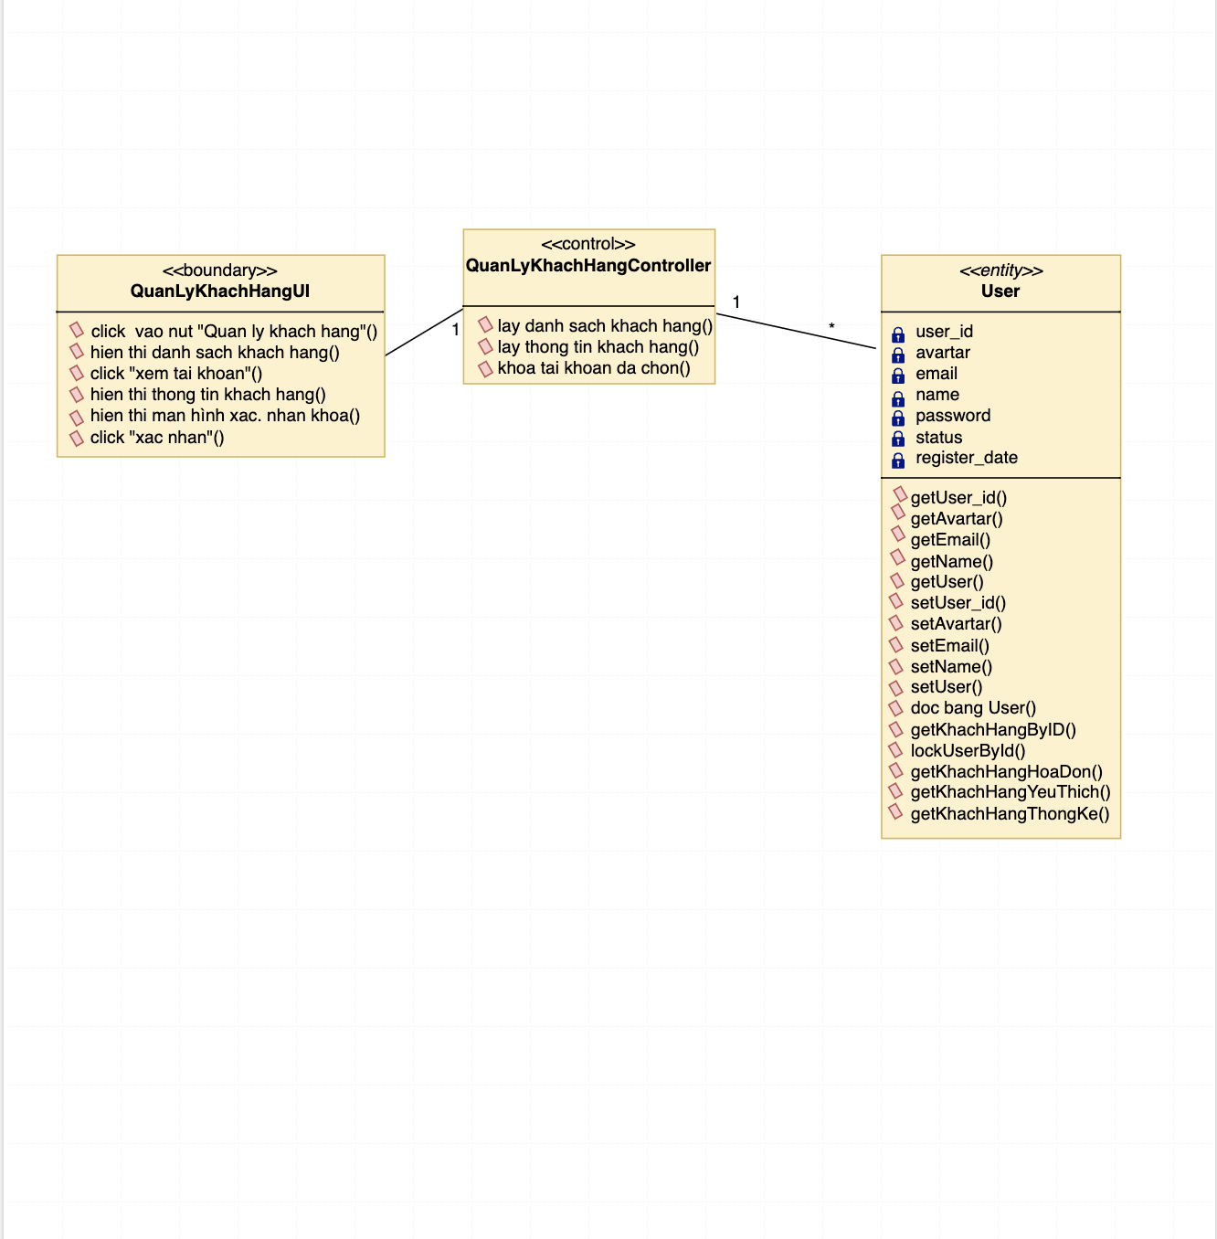

Hình 2.25 Biểu đồ lớp phân tích quản lý khách hàng

### 2.3.12 Phân tích use case Quản lí đơn hàng.

1. Biểu đồ trình tự quản lí đơn hàng



Hình 2.26 Biểu đồ trình tự quản lí đơn hàng

**b.     Biểu đồ lớp phân tích**

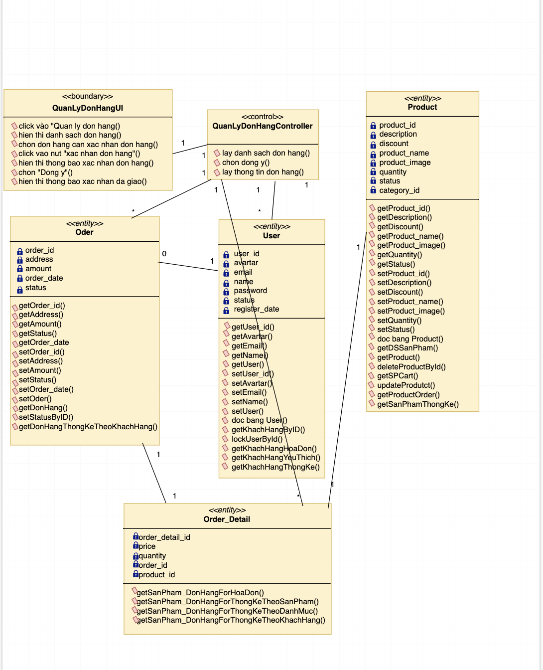

Hình 2.27 Biểu đồ lớp phân tích quản lý đơn hàng

### 2.3.13 Phân tích use case xem thống kê.

a. Biểu đồ trình tự thống kê



Hình 2.28 Biểu đồ trình tự thống kê

1. **Biểu đồ lớp phân tích**

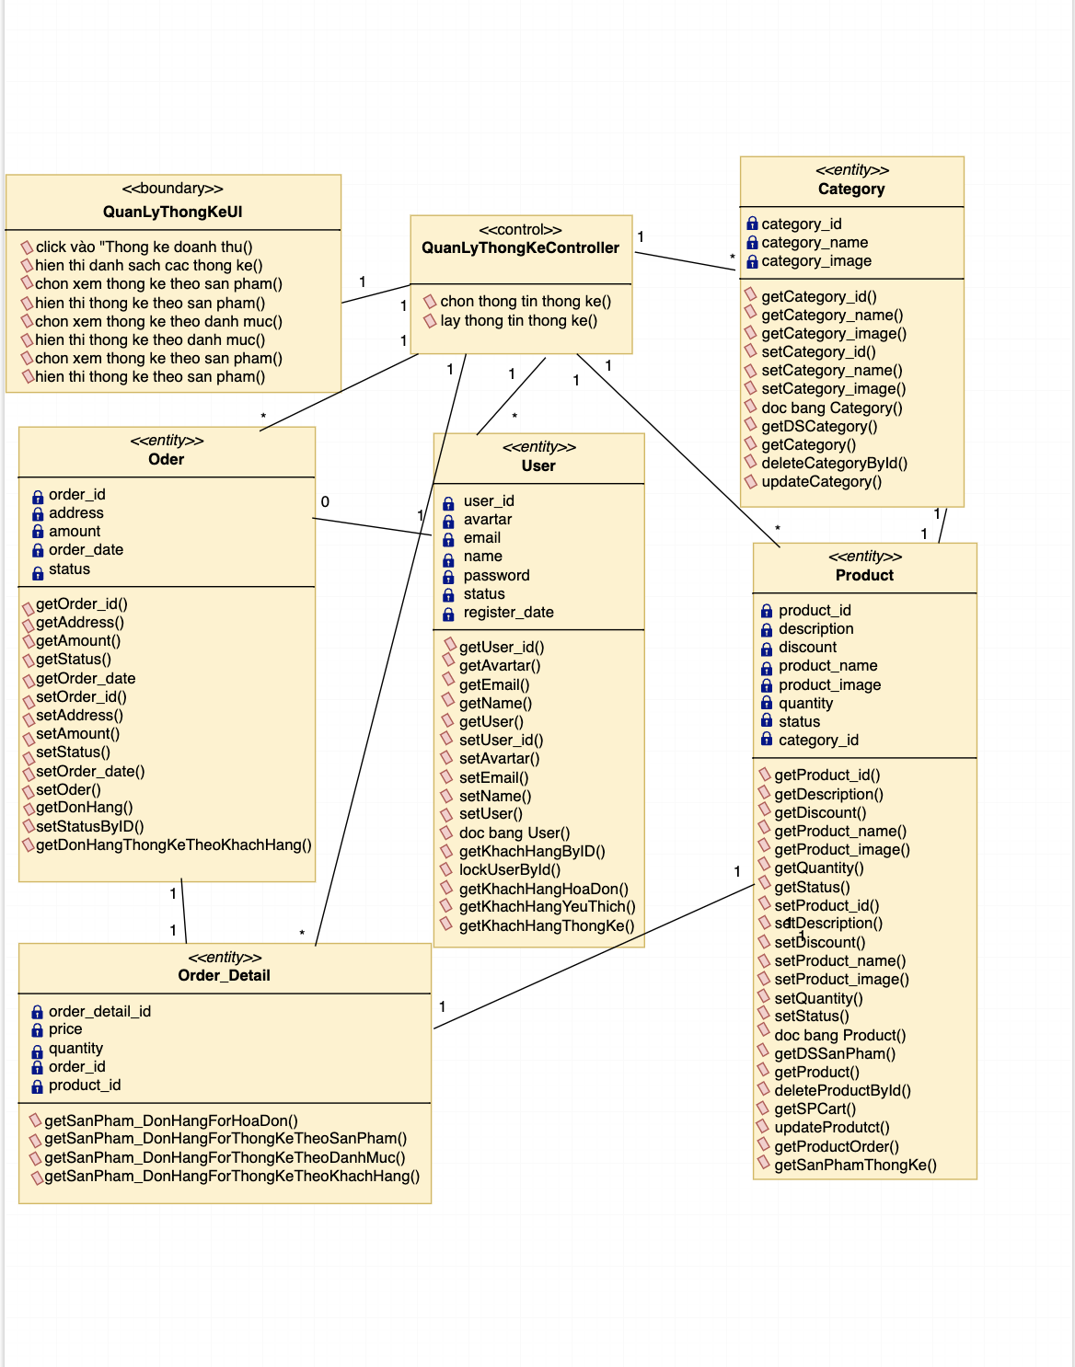

Hình 2.29 Biểu đồ lớp phân tích xem thống kê

## 2.4 Thiết kế

### 2.4.1 Thiết kế cơ sở dữ liệu

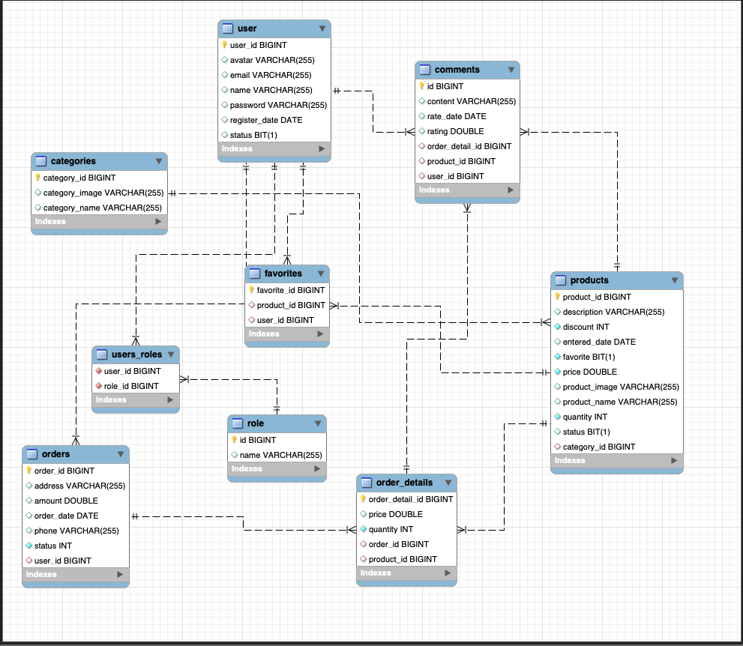

Hình 2.30 Cơ sở dữ liệu của hệ thống.

### 2.4.2 Chi tiết bảng trong cơ sở dữ liệu

Bảng 2.1 Bảng user

|  |  |  |  |  |
| --- | --- | --- | --- | --- |
| **STT** | **Tên trường** | **Kiểu dữ liệu** | **Mô tả** | **Ràng buộc** |
| **1** | **User_id** | **INT(20)** | **å** | **Khóa chính** |
| **2** | **avatar** | **VARCHAR(255)** | **Ảnh** |  |
| **3** | **email** | **VARCHAR(255)** | **Email** | **UQ** |
| **4** | **name** | **VARCHAR(255)** | **Tên** |  |
| **5** | **Register_date** | **DATE** | **Ngày đăng ký** |  |
| **6** | **password** | **VARCHAR(255)** | **Mật khẩu** |  |
| **12** | **status** | **INT(1)** | **Trạng thái tài khoản** |  |

Bảng 2.2 Bảng users_roles

|  |  |  |  |  |
| --- | --- | --- | --- | --- |
| **STT** | **Tên trường** | **Kiểu dữ liệu** | **Mô tả** | **Ràng buộc** |
| 1 | User_id | INT(20) | Mã người dùng | Khóa chính |
| 2 | role_id | INT(20) | Id quyền tài khoản | Khóa chính |

Bảng 2.3 Bảng role

|  |  |  |  |  |
| --- | --- | --- | --- | --- |
| **STT** | **Tên trường** | **Kiểu dữ liệu** | **Mô tả** | **Ràng buộc** |
| 1 | role_id | INT(20) | Id quyền tài khoản | Khóa chính |
| 2 | name | VARCHAR(255) | Tên quyền |  |

Bảng 2.4 Bảng categories

|  |  |  |  |  |
| --- | --- | --- | --- | --- |
| **STT** | **Tên trường** | **Kiểu dữ liệu** | **Mô tả** | **Ràng buộc** |
| 1 | category_id | INT(20) | Mã danh mục | Khóa chính |
| 2 | Category_image | VARCHAR(255) | Ảnh danh mục |  |
| 3 | Category_name | VARCHAR(255) | Tên danh mục |  |

Bảng 2.5 Bảng product

|  |  |  |  |  |
| --- | --- | --- | --- | --- |
| **STT** | **Tên trường** | **Kiểu dữ liệu** | **Mô tả** | **Ràng buộc** |
| 1 | product_id | INT(20) | Mã sản phẩm | Khóa chính |
| 2 | description | VARCHAR(1000) | Mô tả |  |
| 3 | discount | INT(11) | Giảm giá |  |
| 4 | entered_date | DATETIME | Ngày đăng |  |
| 5 | price | DOUBLE | Giá |  |
| 6 | product_image | VARCHAR(255) | Ảnh sản phẩm |  |
| 7 | product_name | VARCHAR(255) | Tên sản phẩm |  |
| 8 | quantity | INT(11) | Số lượng |  |
| 9 | status | BIT(1) | Trạng thái |  |
| 10 | favorite | BIT(1) | Yêu thích |  |
| 11 | category_id | INT(20) | Mã danh mục | Khóa ngoại |

Bảng 2.6 Bảng Favorite

|  |  |  |  |  |
| --- | --- | --- | --- | --- |
| 1 | Favorite_id | INT(20) | Mã yêu thích | Khóa chính |
| 2 | product_id | INT(20) | Mã sản phẩm | Khóa ngoại |
| 3 | user_id | INT(20) | Mã người dùng | Khóa ngoại |

Bảng 2.7 Bảng orders

|  |  |  |  |  |
| --- | --- | --- | --- | --- |
| **STT** | **Tên trường** | **Kiểu dữ liệu** | **Mô tả** | **Ràng buộc** |
| 1 | order_id | INT(20) | Mã đơn hàng | Khóa chính |
| 2 | address | VARCHAR(255) | Địa chỉ |  |
| 3 | amount | DOUBLE | Tổng tièn |  |
| 4 | order_date | DATETIME | Ngày đặt hàng |  |
| 5 | phone | VARCHAR(255) | Số điện thoại |  |
| 6 | status | INT(11) | Trạng thái đơn hàng |  |
| 7 | user_id | INT(20) | Mã người dùng | Khóa ngoại |

Bảng 2.8 Bảng order_details

|  |  |  |  |  |
| --- | --- | --- | --- | --- |
| **STT** | **Tên trường** | **Kiểu dữ liệu** | **Mô tả** | **Ràng buộc** |
| 1 | order_detail_id | INT(20) | Mã chi tiết đơn hàng | Khóa chính |
| 2 | price | DOUBLE | Giá |  |
| 3 | quantity | INT(11) | Số lượng |  |
| 4 | order_id | INT(20) | Mã đơn hàng | Khóa ngoại |
| 5 | product_id | INT(20) | Mã sản phẩm | Khóa ngoại |

### 2.4.3 Thiết kế giao diện

#### 2.4.3.1 Thiết kế giao diện trang chủ

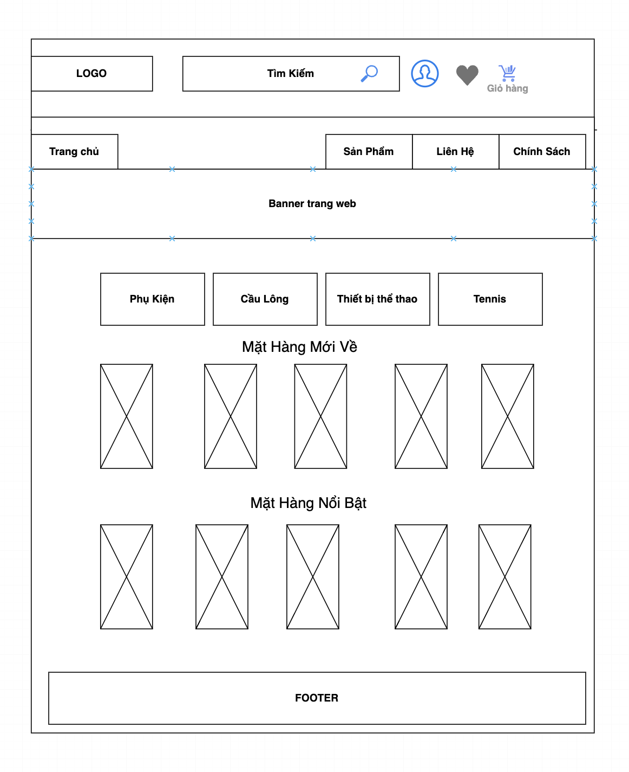

Hình 2.31 Thiết kế giao diện trang chủ

#### 2.4.3.2 Thiết kế giao diện trang sản phẩm

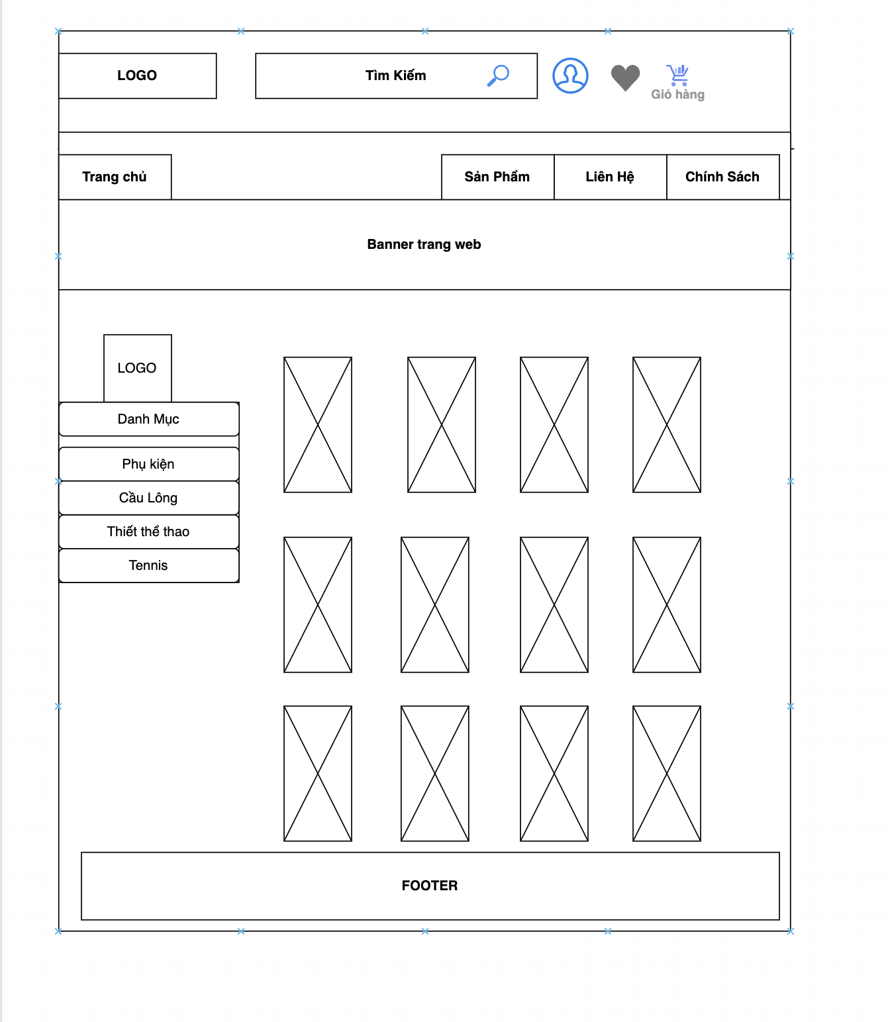

Hình 2.32 Thiết kế giao diện trang sản phẩm

#### 2.4.3.3 Thiết kế giao diện trang thanh toán

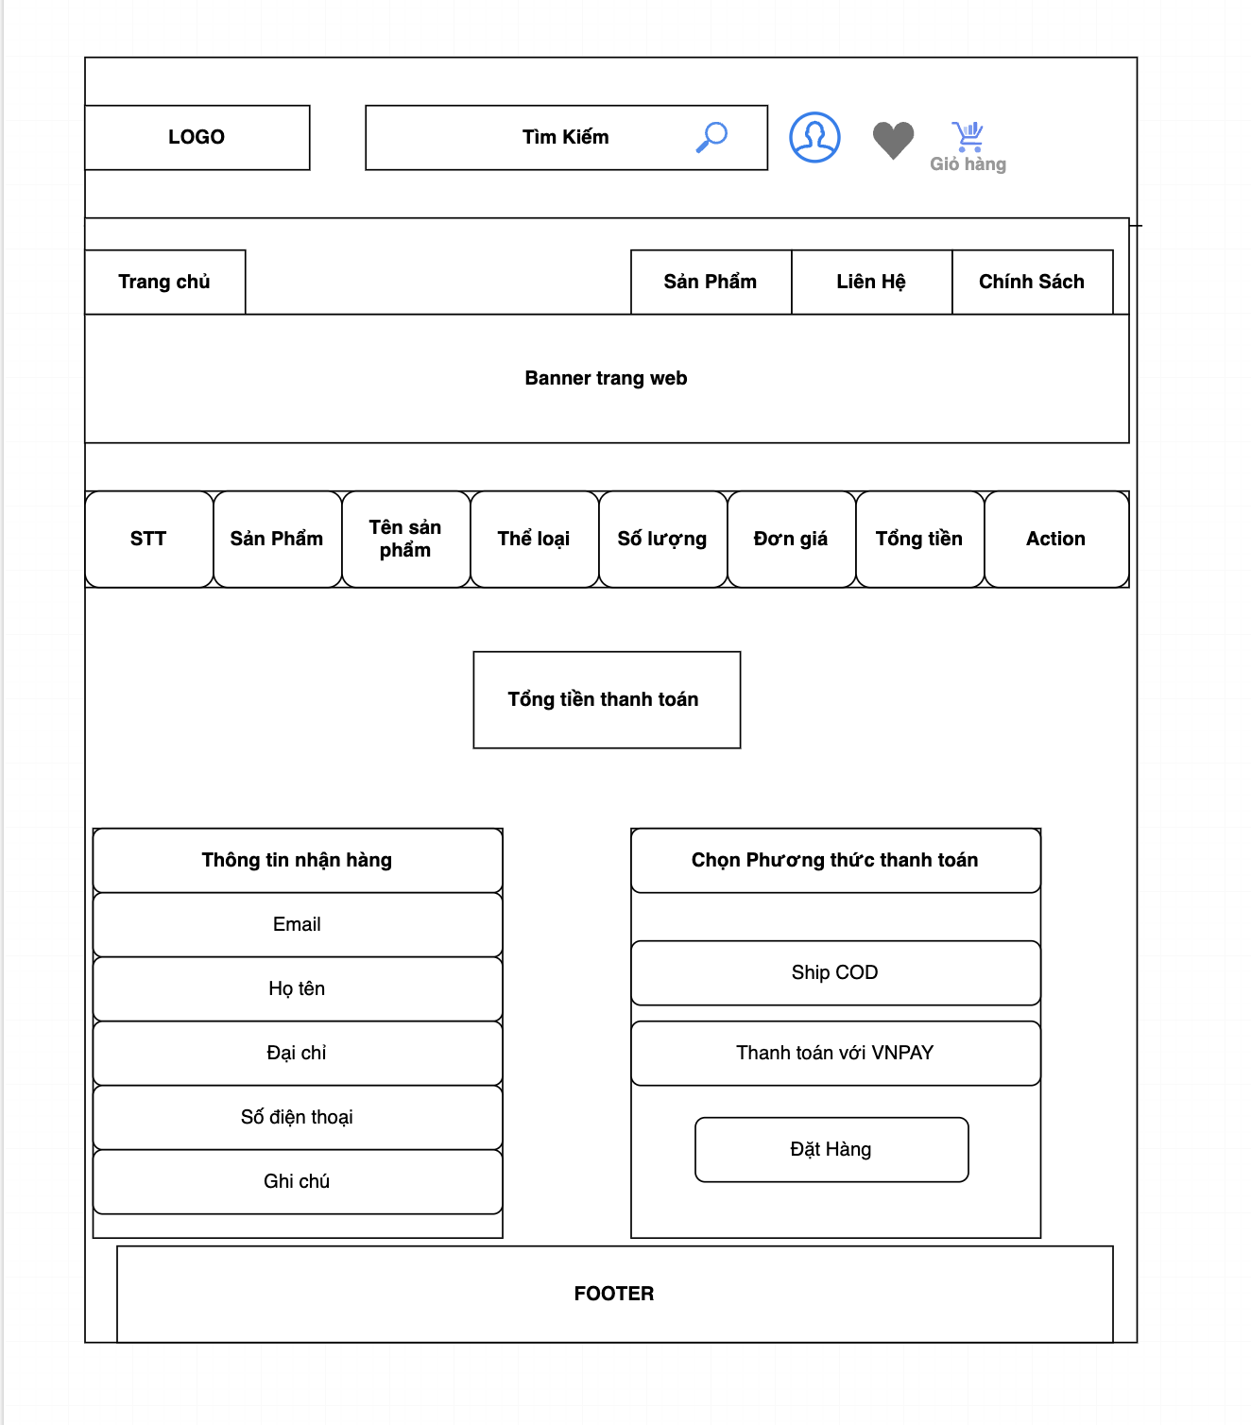

Hình 2.33 Thiết kế giao diện trang thanh toán

#### 2.4.3.4 Thiết kế giao diện trang quản trị

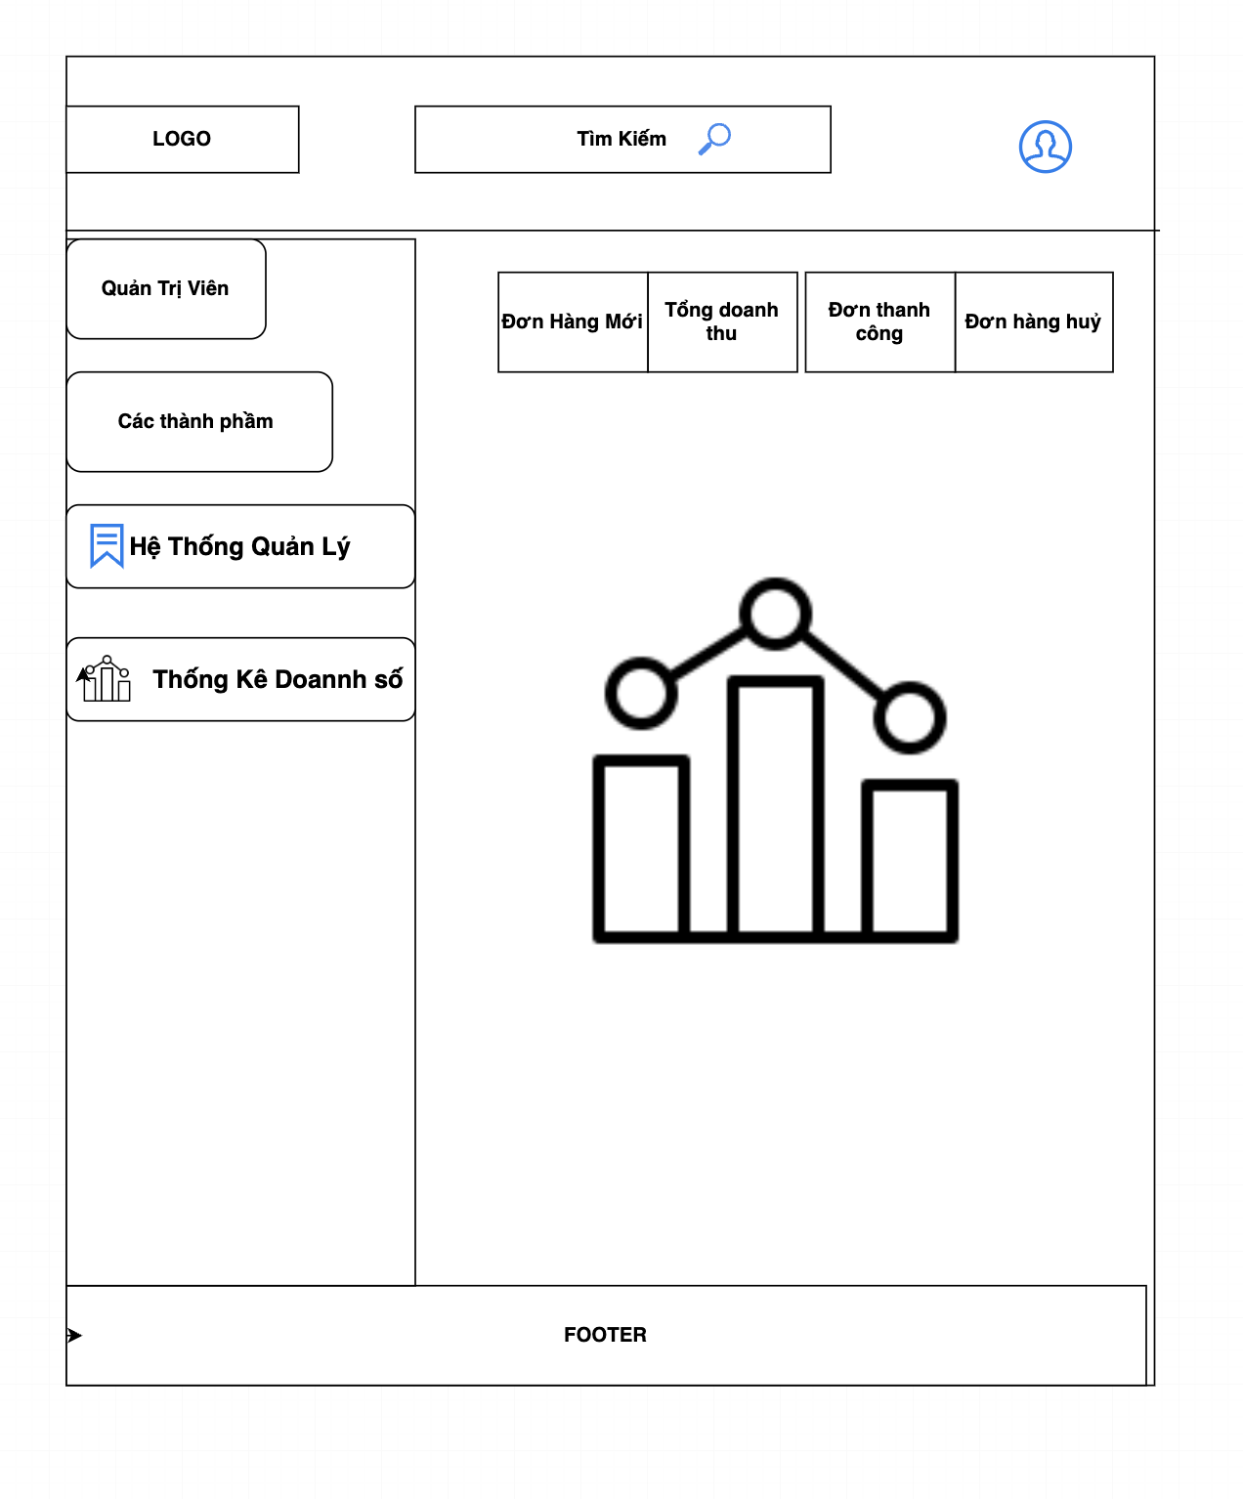

Hình 2.34 Thiết kế giao diện trang quản trị

# CHƯƠNG 3 CÀI ĐẶT VÀ KẾT QUẢ CHƯƠNG TRÌNH

## 3.1 Cài Đặt

### 3.1.1 Công cụ IntelliJ

IntelliJ IDEA là một môi trường phát triển tích hợp (IDE) do công ty JetBrains phát triển, nổi tiếng với việc hỗ trợ mạnh mẽ cho các ngôn ngữ lập trình như Java, Kotlin, Groovy, Scala, và nhiều ngôn ngữ khác. Được ra mắt lần đầu vào năm 2001, IntelliJ IDEA đã nhanh chóng trở thành một trong những công cụ lập trình phổ biến nhất trên thế giới, đặc biệt trong cộng đồng các nhà phát triển Java nhờ vào khả năng tăng cường năng suất và tính linh hoạt cao.

Điểm nổi bật của IntelliJ IDEA chính là tính năng hoàn thiện mã thông minh, dự đoán và gợi ý các đoạn mã khi lập trình viên đang viết code, giúp giảm thiểu sai sót và tăng tốc độ phát triển. Nó còn cung cấp các công cụ refactoring mạnh mẽ giúp thay đổi cấu trúc của mã mà không làm thay đổi hành vi của chương trình. Ngoài ra, IntelliJ IDEA hỗ trợ debug, kiểm thử, và tích hợp với nhiều hệ thống quản lý phiên bản như Git, Mercurial, và Subversion.

Một trong những tính năng đặc trưng của IntelliJ IDEA là khả năng phân tích mã nguồn theo ngữ cảnh để đề xuất cách sửa lỗi, cải tiến hiệu suất và tối ưu hóa mã. Nó cũng có khả năng tích hợp với rất nhiều framework và thư viện phổ biến như Spring, Hibernate, Maven, Gradle, và thậm chí cả Docker để hỗ trợ phát triển ứng dụng toàn diện.

Với giao diện thân thiện và dễ sử dụng, IntelliJ IDEA không chỉ dành cho các lập trình viên dày dặn kinh nghiệm mà còn phù hợp với người mới bắt đầu. Nó cung cấp hai phiên bản chính: bản miễn phí (Community Edition) và bản trả phí (Ultimate Edition). Bản Ultimate hỗ trợ nhiều tính năng nâng cao hơn như phát triển web, doanh nghiệp, và cơ sở dữ liệu.

### 3.1.2 Công cụ MySQL

MySQL là một hệ quản trị cơ sở dữ liệu quan hệ (RDBMS - Relational Database Management System) mã nguồn mở phổ biến nhất hiện nay, được phát triển ban đầu bởi công ty Thụy Điển MySQL AB và hiện nay thuộc quyền sở hữu của Oracle Corporation. MySQL là một trong những phần mềm cơ sở dữ liệu mã nguồn mở đầu tiên và vẫn giữ vai trò quan trọng trong cộng đồng phát triển phần mềm nhờ khả năng mạnh mẽ, hiệu quả và tính linh hoạt của nó. Đặc biệt, MySQL hỗ trợ rất nhiều hệ điều hành như Windows, Linux, macOS và nhiều nền tảng khác.

Với MySQL, người dùng có thể dễ dàng quản lý dữ liệu thông qua các lệnh SQL (Structured Query Language), ngôn ngữ chuẩn để tương tác với cơ sở dữ liệu. Nó được sử dụng rộng rãi trong các ứng dụng web, đặc biệt là trong mô hình phát triển ứng dụng LAMP (Linux, Apache, MySQL, PHP/Python/Perl) – một giải pháp mã nguồn mở phổ biến cho các ứng dụng web. Nhiều nền tảng và hệ thống lớn như Facebook, Twitter, YouTube, và WordPress đều sử dụng MySQL làm cơ sở dữ liệu chính, minh chứng cho sự tin cậy và tính năng vượt trội của nó.

MySQL cung cấp nhiều tính năng quan trọng, bao gồm khả năng xử lý khối lượng lớn dữ liệu, hỗ trợ nhiều kiểu dữ liệu khác nhau, khóa ngoại (foreign key), và khả năng thực hiện các truy vấn phức tạp. Nó cũng cho phép người dùng tạo ra các bản sao dự phòng (replication), đồng thời hỗ trợ cả khả năng phân tán (clustering) dữ liệu để đảm bảo hệ thống có tính sẵn sàng cao. MySQL cung cấp khả năng bảo mật tốt, cho phép quản lý người dùng và quyền truy cập dữ liệu một cách chi tiết.

Một trong những ưu điểm nổi bật của MySQL là hiệu suất cao, phù hợp cho cả các ứng dụng vừa và nhỏ đến những hệ thống quy mô lớn yêu cầu khả năng mở rộng. Ngoài ra, cộng đồng người dùng và các nhà phát triển của MySQL vô cùng đông đảo, giúp nó không ngừng được cải tiến, cập nhật và hỗ trợ. MySQL cũng cung cấp hai phiên bản chính: MySQL Community Server (miễn phí) và MySQL Enterprise (phiên bản thương mại với nhiều tính năng nâng cao).

Tóm lại, MySQL là một hệ quản trị cơ sở dữ liệu mạnh mẽ và linh hoạt, được sử dụng rộng rãi trong các ứng dụng và hệ thống khác nhau nhờ tính ổn định, hiệu suất cao và khả năng bảo mật. Với sự hỗ trợ mạnh mẽ từ cộng đồng và Oracle, MySQL sẽ tiếp tục giữ vai trò quan trọng trong thế giới cơ sở dữ liệu mã nguồn mở.

### 3.1.3 Cài đặt và chaỵ project Spring Boot

-Cài đặt phiên bản

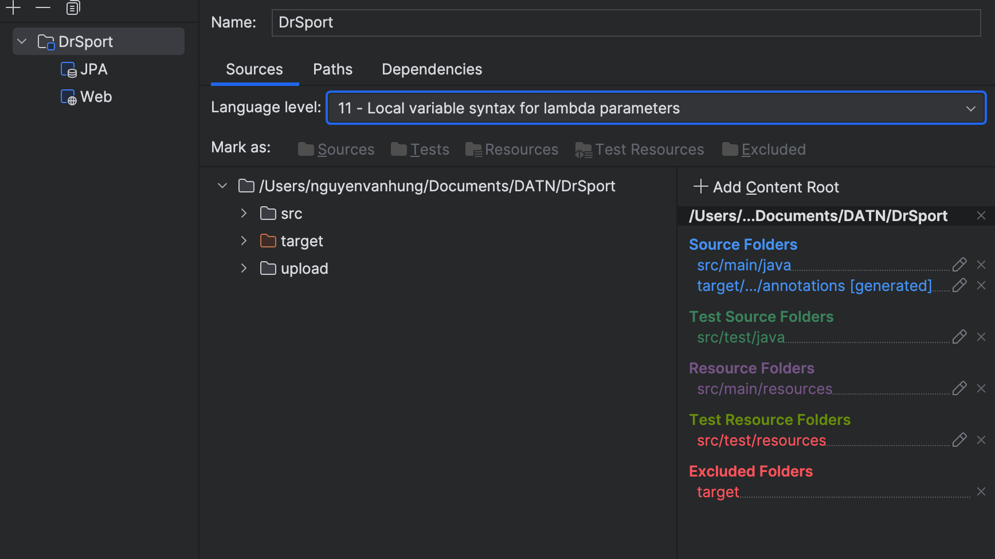

Hình 3.1 Phiên bản cài đặt

-Kết nối cơ sở dữ liệu

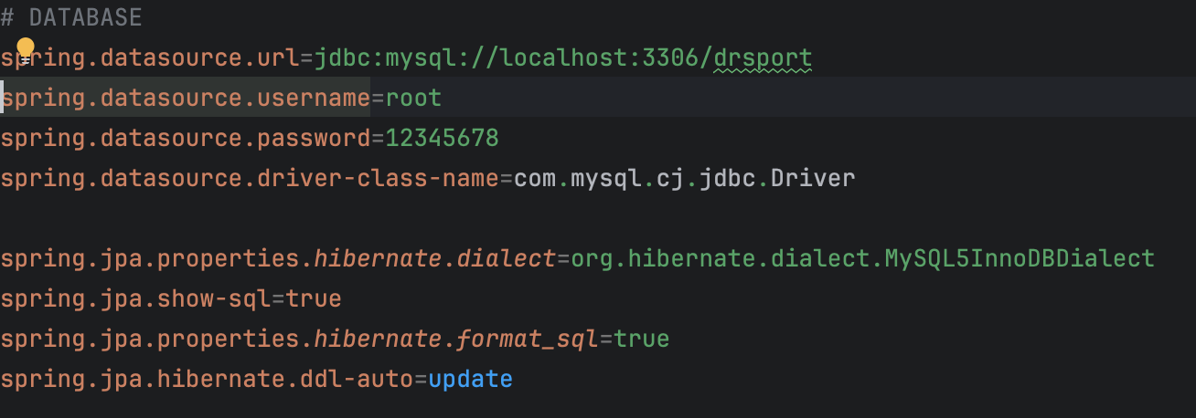

Hình 3.2 Kết nối cơ sở dữ liệu

-Chạy chương trình

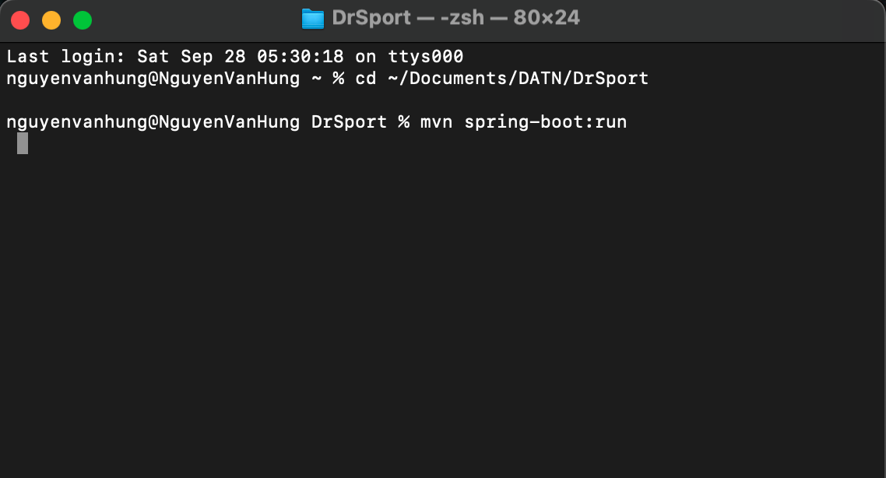

Hình 3.3 Chạy chương trình

## 3.2 Kết Quả

### 3.2.1Giao diện trang chủ.

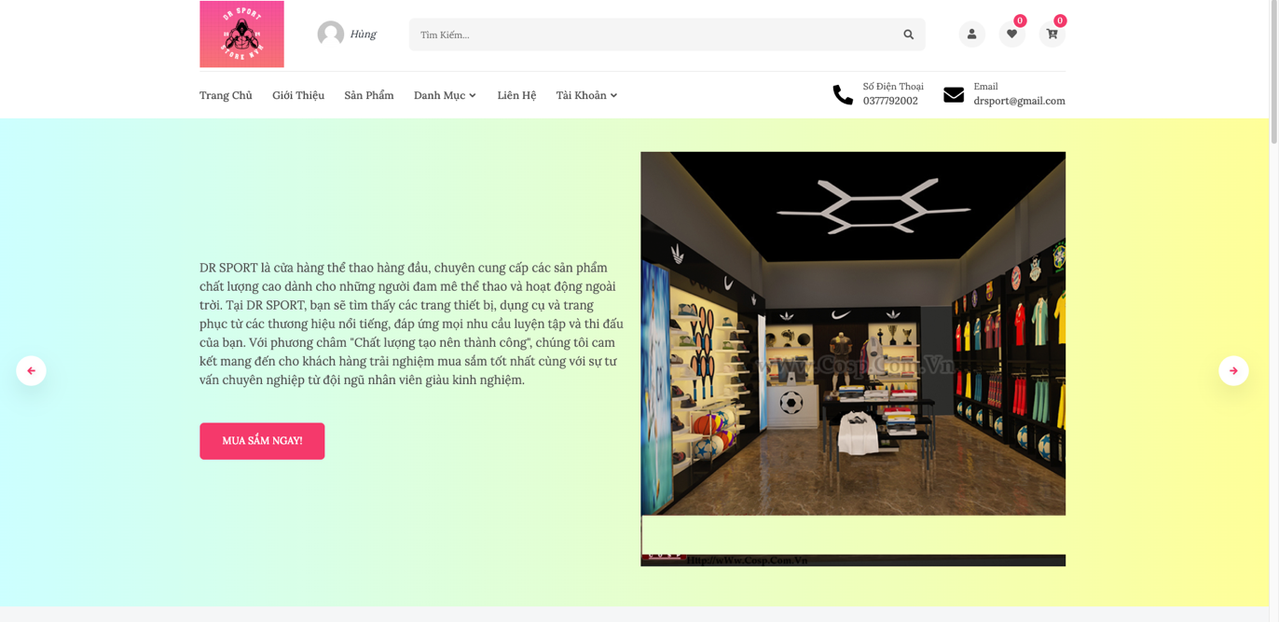

Hình 3.4 Giao diện trang chủ

### 3.2.2 Giao diện trang đăng ký.

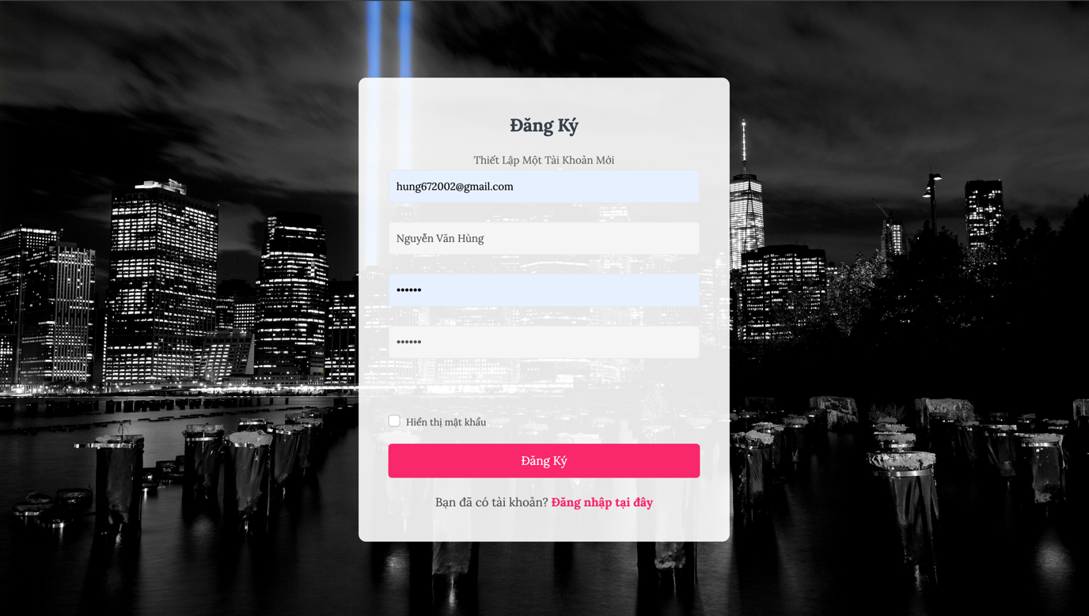

Hình 3.5 Giao diện trang đăng ký

### 3.2.3 Giao diện trang đăng nhập.

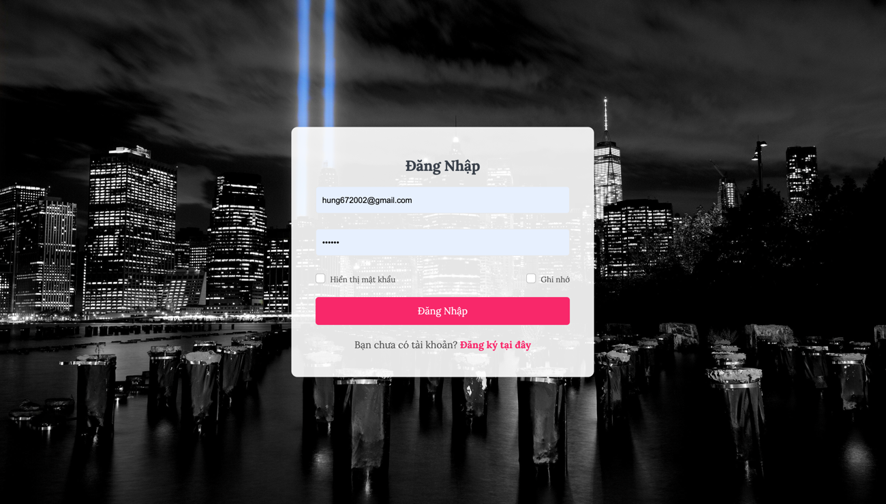

Hình 3.6 Giao diện trang đăng nhập

### 3.2.4 Giao diện xem sản phẩm.

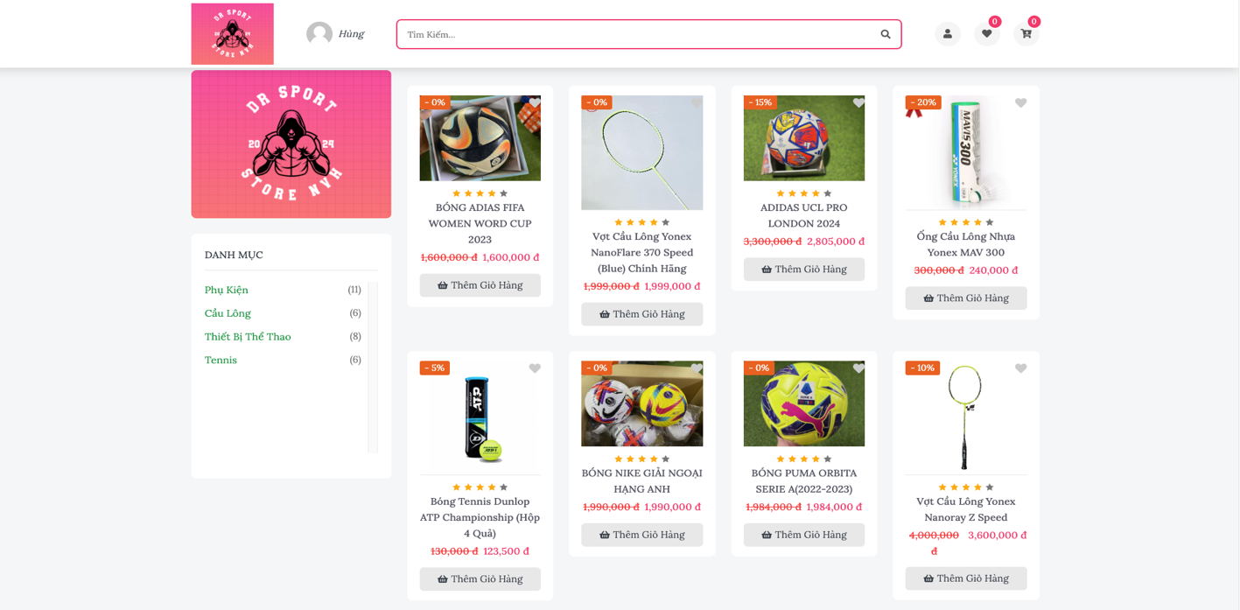

Hình 3.7 Giao diện trang sản phẩm

### 3.2.5 Giao diện trang xem chi tiết sản phẩm.

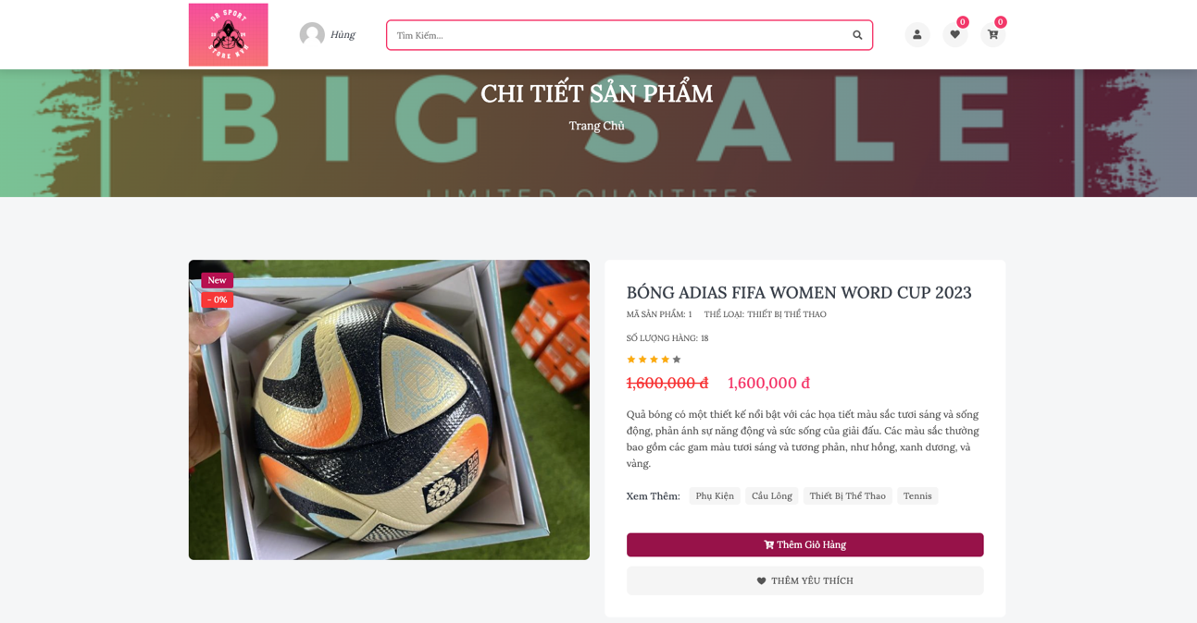

Hình 3.8 Giao diện trang xem chi tiết sản phẩm

### 3.2.6 Giao diện danh sách yêu thích.

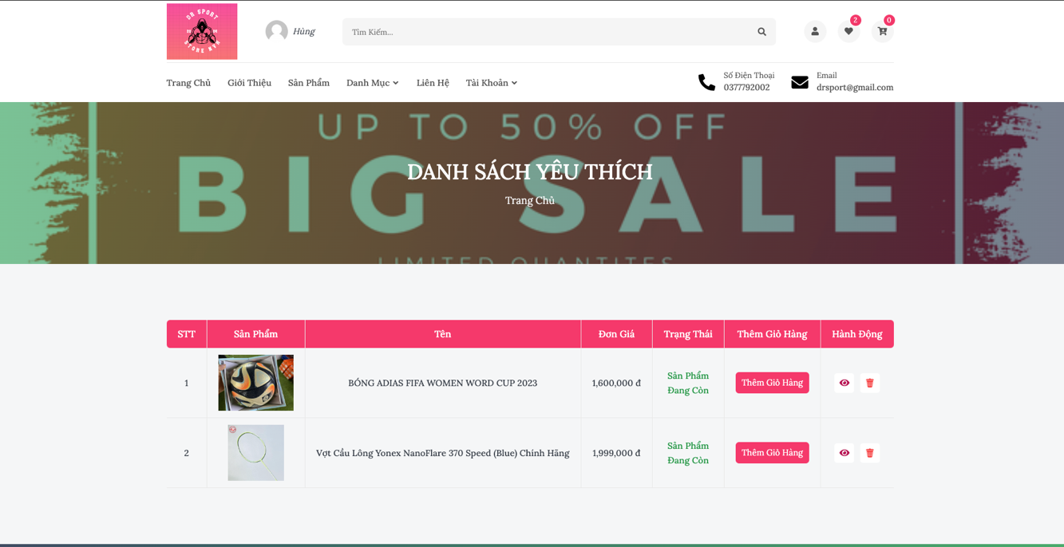

Hình 3.9 Giao diện danh sách yêu thích

### 3.2.7 Giao diện đặt hàng.

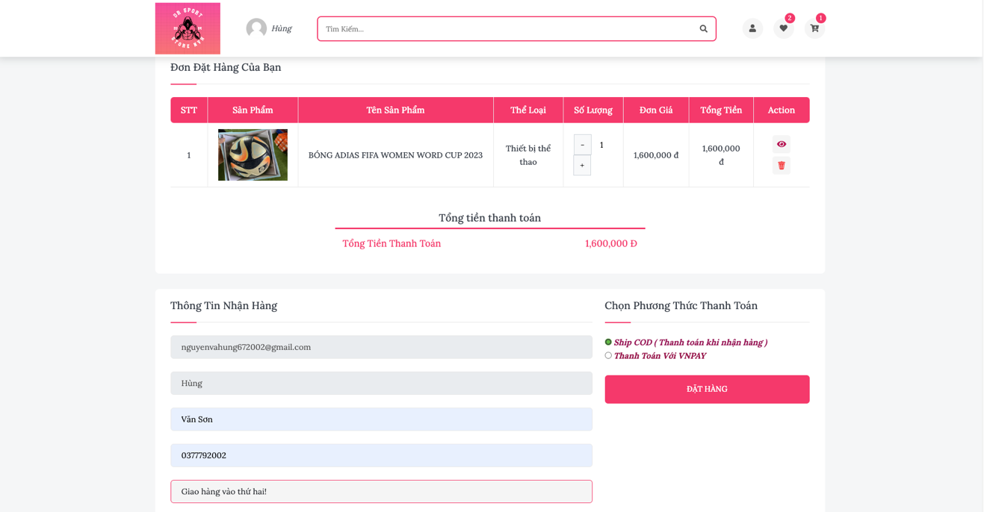

Hình 3.10 Giao diện đặt hàng

### 3.2.8 Giao diện trang thanh toán VNPAY.

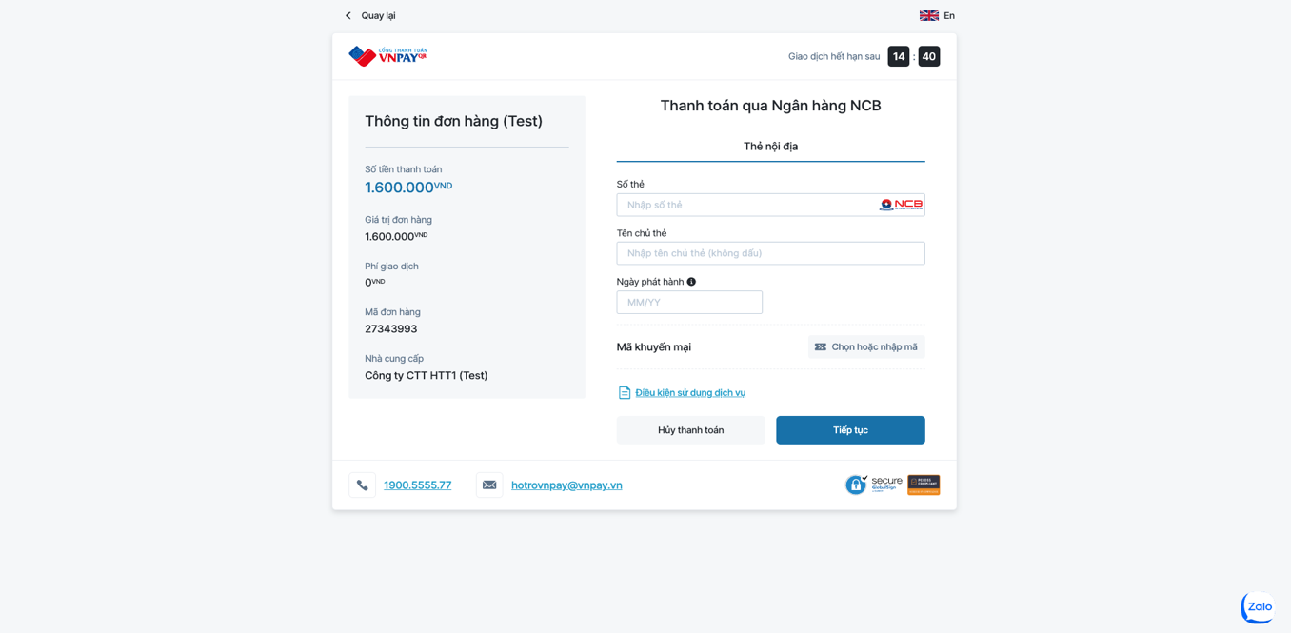

Hình 3.11 Giao diện thanh toán vnpay

## 3.3 Chức năng dành cho người quản trị

### 3.3.1 Giao diện trang chủ admin.

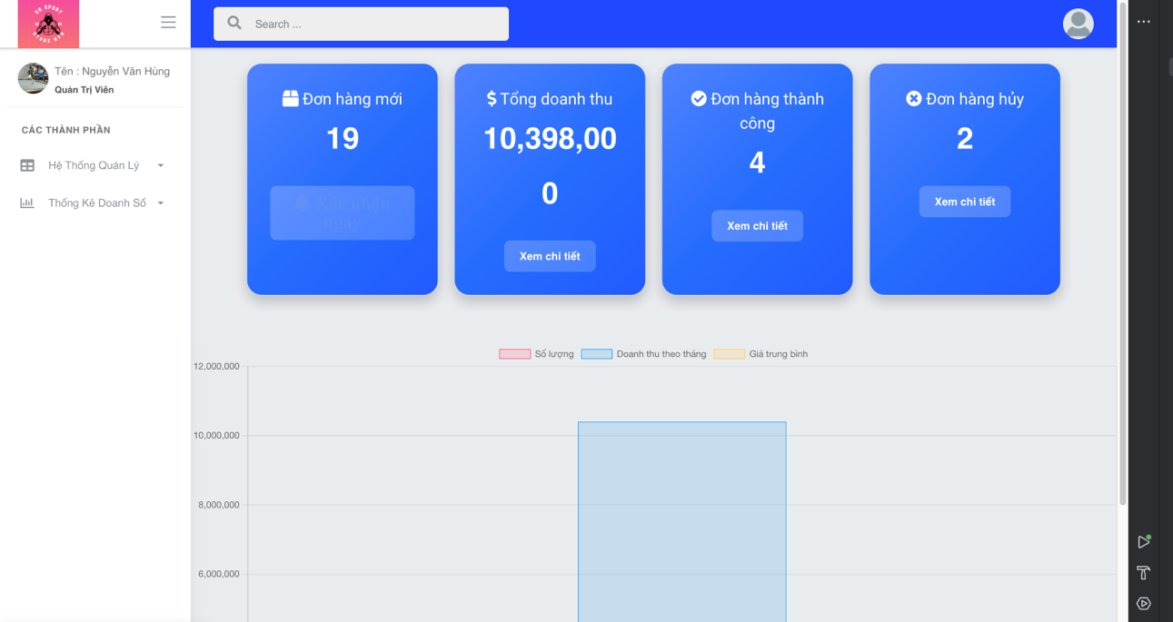

Hình 3.12 Giao diện trang chủ admin

### 3.3.2 Giao diện quản lý danh mục.

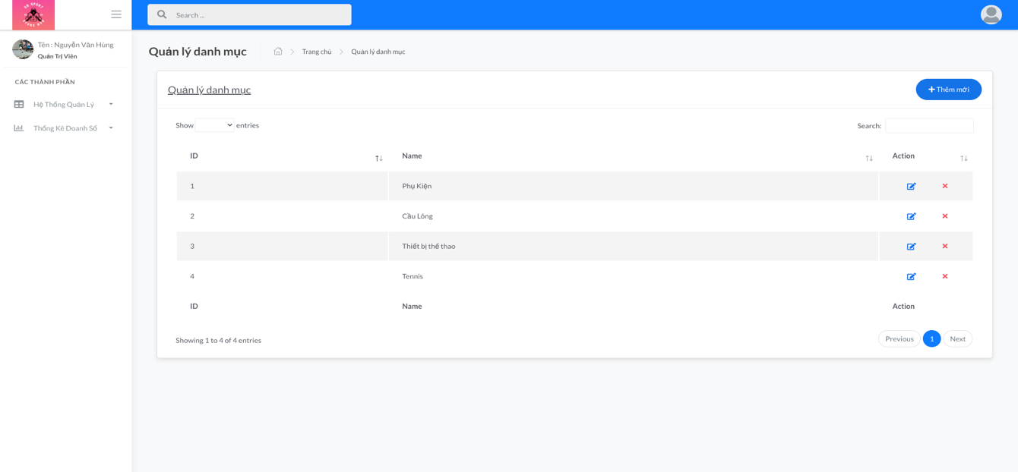

Hình 3.13 Giao diện quản lý danh mục

### 3.3.3 Giao diện quản lý sản phẩm.

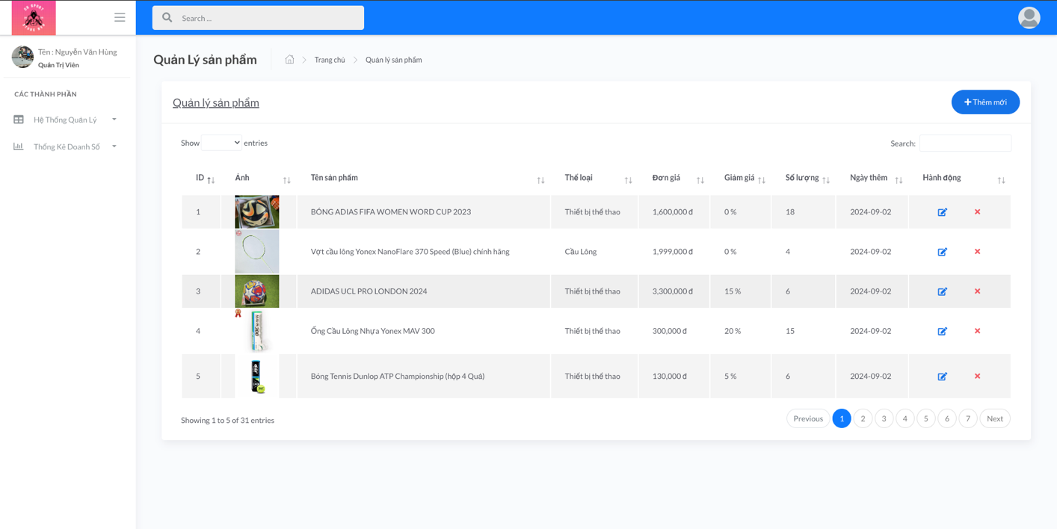

Hình 3.14 Giao diện quản lý sản phẩm

### 3.3.4 Giao diện trang thêm sản phẩm.

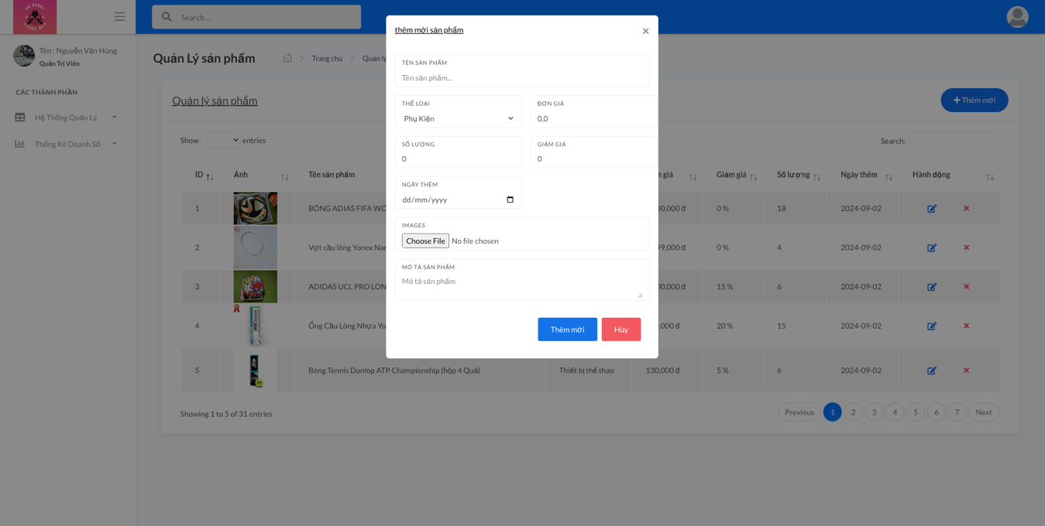

Hình 3.15 Giao diện trang thêm sản phẩm

### 3.3.5 Giao diện cập nhật sản phẩm.

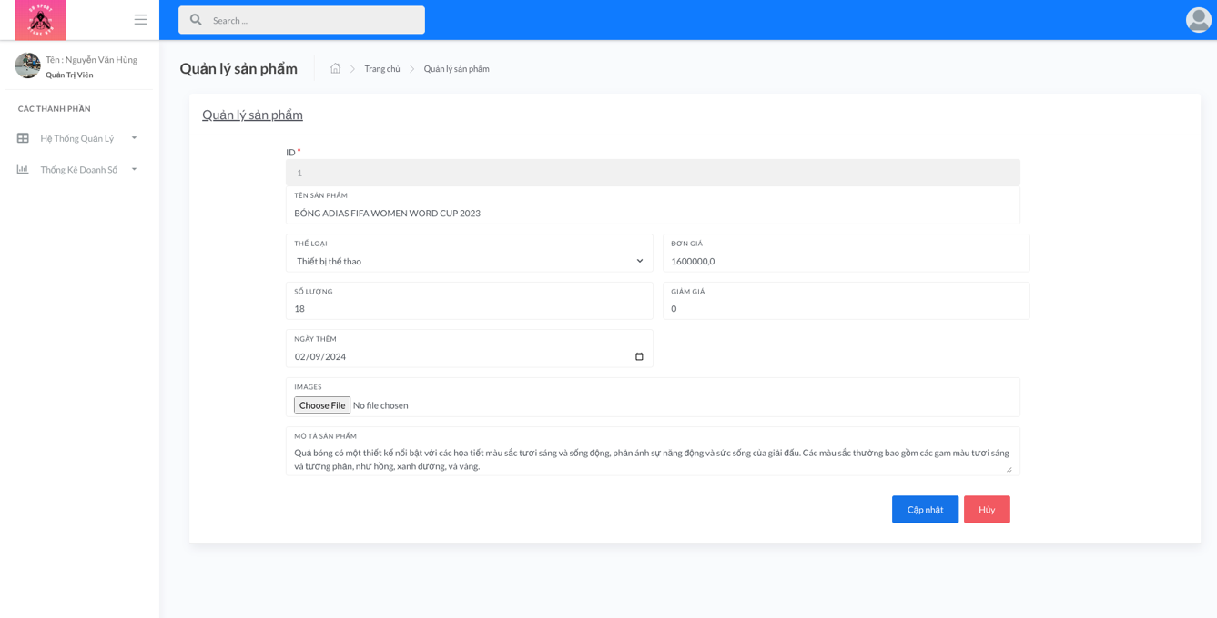

Hình 3.16 Giao diện trang cập nhật sản phẩm

### 3.3.6 Giao diện trang quản lí tài khoản.

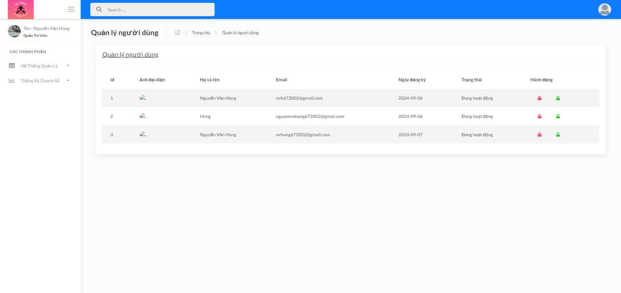

Hình 3.17 Giao diện quản lý tài khoản

### 3.3.7 Giao diện xem thống kê.

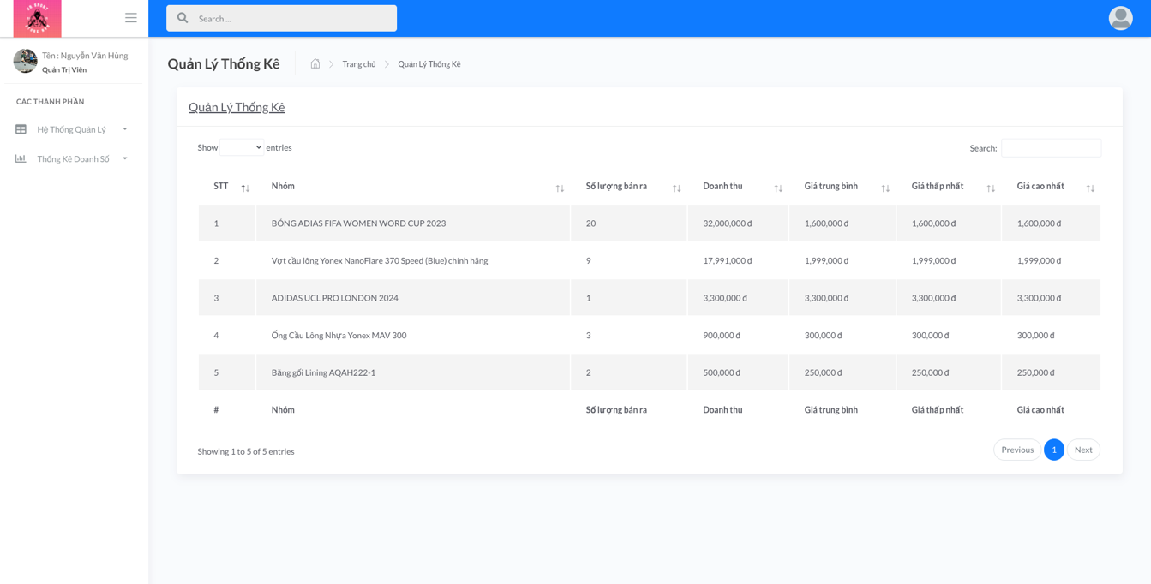

Hình 3.18 Giao diện xem thống kê

## 3.4 Kiểm thử phần mềm

### 3.4.1 Thực hiện kiểm thử

#### 3.4.1.1 Kiểm thử chức năng xem sản phẩm theo danh mục

Bảng 3.1. Kiểm thử chức năng xem sản phẩm theo danh mục.

|  |  |  |  |  |  |
| --- | --- | --- | --- | --- | --- |
| **ID** | **Tên test case** | **Các bước thực hiện** | **Kết quả mong đợi** | **Kết quả thu được** | **ID** |
| 1 | Hiển thị danh mục sản phẩm trống | 1. Kích vào danh mục sản phẩm 2. Kiểm tra xem danh mục sản phẩm có rỗng không | Hiển thị thông báo "danh mục sản phẩm trống" | Không có danh mục nào rỗng | 1 |
| 2 | Sắp xếp danh mục theo thứ tự tăng dần | 1. Kích vào danh mục sản phẩm 2. Kiểm tra xem danh mục có được sắp xếp tăng dần theo tên sản phẩm không | Hiện thị danh sản phẩm theo thứ tự tăng dần tên sách | Hiện thị danh sách theo thứ tự tăng dần tên sản phẩm | 2 |
| 3 | Tìm kiếm sản phẩm trong danh mục | 1. Nhập tên sản phẩm cần tìm 2.Kiểm tra kết quả tìm kiếm có chứa tên cuốn sản phẩm đó | Hiển thị danh sách chỉ chứa tên sản phẩm đó | Hiển thị danh sách chỉ chứa tên sản phẩm đó | 3 |
| 4 | Tìm kiếm sản phẩm trong danh mục không có kết quả | 1. Nhập từ khóa tìm kiếm không có trong danh mục sách 2. Kiểm tra xem kết quả có rỗng không | Hiển thị thông báo "Không tìm thấy kết quả nào" | Hiển thị thông báo"Không tìm thấy sản phẩm nào" | 4 |

#### 3.4.1.2 Kiểm thử chức năng quản lý sản phẩm

Bảng 3.2. Kiểm thử chức năng quản lý sản phẩm.

|  |  |  |  |  |  |
| --- | --- | --- | --- | --- | --- |
| **ID** | **Mô tả trường hợp kiểm tra** | **Các bước thực hiện** | **Kết quả mong đợi** | **Kết quả** | **ID** |
| 1 | Thêm mới sản phẩm thành công | Đăng nhập với tài khoản admin | 1. click "Quản lý đơn hàng”.  2.click “Thêm mới”.  3. Nhập vào đầy đủ thông tin sản phẩm.".  4. Click “Xác nhận”. | Thêm mới sản phẩm thành công | Pass |
| 2 | Thêm mới sản phẩm không thành công | Đăng nhập với tài khoản admin | 1. click "Quản lý danh mục”.  2.click “Thêm mới”.  3. Bỏ trống 1 thông tin sản phẩm  4. Click “Xác nhận”. | Không thêm được sản phẩm | Pass |
|  | **Tên sản phẩm** |  |  |  |  |
| 1 | Test nhập tên hợp lệ | 1. Nhập tên sản phẩm = ký tự 2. Các thông tin khác được nhập hợp lệ.  3. Click vào "Thêm" button | - Tạo tên sản phẩm thành công | Đạt | 1 |
| 2 | Test không nhập tên sản phẩm | 1. Tại ''Tên sản phẩm " = Rỗng 2. Các thông tin khác được nhập hợp lệ.  3. Click vào "Thêm" button | - Message thông báo "Tên sản phẩm không được để trống" - Hightlight màu đỏ và chuột focus vào ''Họ tên" textbox | Message thông báo "Tên sản phẩm không được để trống" | 2 |
|  | **Giá bán** |  |  |  |  |

#### 3.4.1.3 Kiểm thử chức năng tìm kiếm sản phẩm theo tên

Bảng 3.3 Kiểm thử chức năng tìm kiếm sản phẩm theo tên.

|  |  |  |  |  |  |
| --- | --- | --- | --- | --- | --- |
| **ID** | **Mô tả trường hợp kiểm tra** | **Các bước thực hiện** | **Kết quả mong đợi** | **Kết quả thu được** | **ID** |
| 1 | Tìm kiếm sản phẩm theo tên chính xác | 1. Truy cập website  2. Nhập tên sản phẩm " Dior" 3. Nhấn nút tìm kiếm 4. Kiểm tra kết quả tìm kiếm | Các sản phẩm có tên chính xác là " Dior " | Các sản phẩm có tên chính xác là " Dior " | 1 |
| 2 | Tìm kiếm sản phẩm với từ khóa phụ | 1. Truy cập website  2. Nhập tên danh mục " Dior " 3. Nhấn nút tìm kiếm 4. Kiểm tra kết quả tìm kiếm | Danh sách các sản phẩm có tên chứa từ khóa "Dior" | Danh sách các sản phẩm có tên chứa từ khóa "Dior" | 2 |
| 3 | Tìm kiếm sản phẩm không tồn tại | 1. Truy cập website  2. Nhập tên sản phẩm không tồn tại vào ô tìm kiếm "XYZ123". 3. Nhấn nút tìm kiếm. 4. Kiểm tra kết quả tìm kiếm | Không có sản phẩm nào phù hợp | Không tìm thấy sản phẩm nào | 3 |

#### 3.4.1.4 Kiểm thử chức năng đăng nhập

Bảng 3.4 Kiểm thử chức năng đăng nhập.

|  |  |  |  |  |  |
| --- | --- | --- | --- | --- | --- |
| ID | Mô tả trường hợp kiểm tra | Các bước thực hiện | Kết quả mong đợi | Kết quả | ID |
| 1 | Kiểm tra Tài khoản thành công | 1. Nhập tài khoản có trong database 2. Nhấn vào đăng nhập | Đăng nhập thành công | Đạt | 1 |
| 2 | Kiểm tra Tên đăng nhập sai | 1. Nhập tên đăng nhập ko có trong DB 2. Nhập mật khẩu đúng 3. Nhấn vào đăng nhập | - Thông báo Tên đăng nhập sai | Đạt | 2 |
| 3 | Kiểm tra Mật khẩu nhập sai | 1. Nhập tên đăng nhập có trong DB 2. Nhập mật khẩu sai Nhấn vào đăng nhập | - Thông báo Tên đăng nhập sai | Đạt | 3 |
| 4 | Kiểm tra Rỗng hết | 1. Để trống input tên đăng nhập  2. Để trống input mật khẩu 3. Nhấn vào đăng nhập | - Thông báo Tên đăng nhập, Mật khẩu không được để trống | Đạt | 4 |

#### 3.4.1.5 Kiểm thử chức năng quản lý giỏ hàng

Bảng 3.5 Kiểm thử chức năng quản lý giỏ hàng.

|  |  |  |  |  |  |
| --- | --- | --- | --- | --- | --- |
| **ID** | **Mô tả trường hợp kiểm tra** | **Các bước thực hiện** | **Kết quả mong đợi** | **Kết quả thực tế** | **ID** |
| 1 | Kiểm tra thêm sản phẩm vào giỏ hàng | 1. Chọn một sản phẩm từ danh sách sản phẩm.  2. Nhấp vào nút "Thêm vào giỏ hàng". | Sản phẩm được thêm vào giỏ hàng với số lượng là 1 và hiển thị thông báo thành công. | Trang giỏ hàng hiển thị sản phẩm được thêm mới vào | 1 |
| 2 | Kiểm tra xóa sản phẩm khỏi giỏ hang | 1. Chọn một sản phẩm đã có trong giỏ hàng.  2. Nhấp vào nút "Xóa khỏi giỏ hàng" | Sản phẩm được xóa khỏi giỏ hàng và giỏ hàng được cập nhật. | Trang giỏ hàng đã được cập nhật với sản phẩm đã được xóa | 2 |
| 3 | Kiểm tra cập nhật số lượng sản phẩm trong giỏ hang | 1. Chọn một sản phẩm đã có trong giỏ hàng.  2. Nhập số lượng mới cho sản phẩm trong trường số lượng. | Số lượng sản phẩm trong giỏ hàng được cập nhật theo giá trị mới. | Trang giỏ hàng đã được cập nhật với số lượng sản phẩm hiện tại. | 3 |
| 4 | Kiểm tra tính năng tính tổng giá trị giỏ hàng | 1. Thêm một số sản phẩm vào giỏ hàng với các giá trị khác nhau.  2. Kiểm tra tổng giá trị của giỏ hàng. | Tổng giá trị của giỏ hàng được tính chính xác | Trang giỏ hàng hiển thị chính xác tổng giá trị của giỏ hàng. | 4 |

# KẾT LUẬN

Sau 9 tuần thực hiện đồ án tốt nghiệp với sự hướng dẫn tận tình của thầy Nguyễn Văn Tỉnh, em đã hoàn thành đề tài “Xây dựng website bán đồ thể thao Dr Sport có tích hợp thanh toán trực tuyến”. Quá trình làm đồ án này không chỉ giúp em củng cố kiến thức chuyên ngành mà còn góp phần nâng cao năng lực cá nhân của mình.

**Kết quả đạt được:**

* Xây dựng thành công website bán đồ thể thao trực tuyến với các chức năng chính: đăng ký, đăng nhập, tìm kiếm và xem chi tiết sản phẩm, quản lý giỏ hàng và thanh toán trực tuyến.
* Phân tích và hiện thực hóa các yêu cầu của khách hàng cũng như yêu cầu hệ thống để triển khai các chức năng cần thiết.
* Thiết kế cơ sở dữ liệu và giao diện cho các chức năng của website.
* Nắm vững ngôn ngữ lập trình Java.
* Nâng cao kiến thức về cách xây dựng website thông qua thư viện và framework như Spring Boot
* Sử dụng thành thạo các công cụ hỗ trợ lập trình: IntelliJ.

**Hướng phát triển**

* Cải thiện giao diện người dùng để trở nên hấp dẫn và trực quan hơn, tối ưu hóa độ hiển thị và trải nghiệm người dùng.
* Nâng cấp thêm chức năng thanh toán qua ngân hàng và ví điện tử
* Phát triển chức năng chatbox để tạo điều kiện cho việc trao đổi trực tiếp giữa khách hàng và cửa hàng.

# TÀI LIỆU THAM KHẢO

1. Hoàng Quang Huy, Phùng Đức Hòa, Trịnh Bá Quý, *Nhập môn công nghệ phần mềm*, NXB Đại học Công nghiệp Hà Nội.
2. Ngô Thị Bích Thúy, Nguyễn Thị Thanh Huyền, Phạm Thị Kim Phượng (2011), *Giáo trình phân tích thiết kế hệ thống*, NXB Giáo dục VN.
3. Nguyễn Trung Phú (Chủ biên), Trần Thị Phương Nhung, Đỗ Thị Minh Nguyệt (2019), “*Giáo trình thiết kế web*”, Nhà xuất bản thống kê.
4. Hoàng Quang Huy (2016), “*Giáo trình kiểm thử phần mềm*”, Nhà xuất bản Thống kê.
5. Nguyễn Minh Đức (2018), *Lập trình giao diện web với Bootstrap*, NXB Đại học Quốc gia Hà Nội